Muzdlu və qeyri-muzdlu işlə əlaqədar vahid bəyannamə (Vergi, MDSS, İS, İTS)
İSTİFADƏÇİ TƏLİMATI

Versiya 1 (2020-ci ilin I rübündən etibarən)

Bakı - 2020

Mündəricat
Mündəricat 1
Şəkillərin siyahısı 3
Terminlər və abreviaturalar 6
- Giriş 7
- Sistemə giriş 7
- Onlayn sistemin strukturu 9
- “Vahid bəyannamə” nin hazırlanması 9
  - Əlavə.1. Sığortaolunanlar barədə məlumat 14
    - 1 İşçilər üzrə iştifadə edilməmiş əmək məzuniyyətinə görə hesablanmış kompensasiya məbləği 15
    - Muzdlu işlə əlaqədar ödəmə mənbəyində tutulan vergi üzrə güzəşt və azadolmalar 17
    - MDSS haqqına cəlb olunmayan gəlirlər 18
    - İşsizlikdən sığorta haqqına cəlb olunmayan gəlirlər 21
    - İşçilər (sığortaolunanlar ) üzrə ümumi məlumat. Muzdlu işə aid olunan faəliyyətlər üzrə 21
    - İşçilər (sığortaolunanlar) üzrə ümumi məlumat. Qeyri-Muzdlu işə aid olunan fəaliyyətlər üzrə26 4.1.7. İşçinin işləmədiyi iş günləri haqqında məlumat 28
  - Muzdlu işdən gəlir əldə edən işçilərin sayı və gəlirləri barədə məlumat 30
  - Muzdlu işlə əlaqədar ödəmə mənbəyində tutulan verginin hesablanması 32
  - Muzdlu işə dair MDSS, işsizlikdən sığorta haqqları üzrə cəlb edilən gəlir və hesablamalar 36
  - MDSS haqqları üzrə muzdlu işə aid olmayan fəaliyyətdən gəlir əldə edən sığortaolunanlar barədə məlumat 41
  - Əlavə 2. Xarici əməkdaşlar barədə məlumat 42
  - Əlavə 3. Həyatın yığım sığortasına cəlb olunmuş məbləğ (vaxtından əvvəl müqaviləyə xitam verildiyi halda) 45
- “Dəyişdir” əməliyyatı 51
- Qaralamalar 53

- Göndərdiklərim bölməsi 56
- Hesabata ətraflı baxış 57

Şəkillərin siyahısı

Şəkil 1 . https://www.e-taxes.gov.az saytı 7
Şəkil 2 . Sistemə giriş pəncərəsi 8
Şəkil 3 . Hesabın seçilməsi 9
Şəkil 4 . Yeni Bəyannamə- Vergi ödəyicisi haqqında ümumi məlumat 10
Şəkil 5 . Fəaliyyət növünün kodu 11
Şəkil 6 . Azadolma və güzəştlər/ Əmək məzuniyyətinə görə kompensasiya 12
Şəkil 7 . Vergi ödəyicisinin qrupu 13
Şəkil 8 . Əməliyyatlar 14
Şəkil 9 Əlavə 1. Sığortaolunanlar barədə məlumat 14
Şəkil 10 . İşçilər üzrə istifadə edilməmiş əmək məzuniyyətinə görə hesablanmış kompensasiya məbləği.15
Şəkil 11 . Redaktə və silmək əməliyyatları 16
Şəkil 12 . “Nümunə faylı endir” əməliyyatları 17
Şəkil 13 . Muzdlu işlə əlaqədar ödəmə mənbəyində tutulan vergi üzrə güzəşt və azadolmalar 17
Şəkil 14 . MDSS haqqına cəlb olunmayan gəlirlər 19
Şəkil 15 . Məcburi dövlət sosial sığorta haqqına cəlb olunmayan gəlirlər cədvəli 20
Şəkil 16 . İşsizlikdən sığorta haqqına cəlb olunmsayan gəlirlər 21
Şəkil 17 . İşçilər (sığortaolunanlar) üzrə ümumi məlumat. Muzdlu işə aid olunan faəliyyətlər üzrə - İşçilərin muzdlu işlə əlaqədar məlumatları 23
Şəkil 18 . İşçilər (sığortaolunanlar) üzrə ümumi məlumat. Muzdlu işə aid olunan faəliyyətlər üzrə - Muzdlu işlə əlaqədar ödəmə mənbəyindən tutulan vergi üzrə 24
Şəkil 19 . İşçilər (sığortaolunanlar) üzrə ümumi məlumat. Muzdlu işə aid olunan faəliyyətlər üzrə - İşsizlikdən Sığorta Haqqı üzrə 25
Şəkil 20 . İşçilər (sığortaolunanlar) üzrə ümumi məlumat. Muzdlu işə aid olunan faəliyyətlər üzrə - Məcburi Dövlət Sosial Sığorta üzrə 26
Şəkil 21 İşçilər (sığortaolunanlar) üzrə ümumi məlumat. Qeyri-Muzdlu işə aid olunan faəliyyətlər üzrə.27
Şəkil 22 . İşçinin işləmədiyi iş günləri haqqında məlumat 28
Şəkil 23 . İşçinin işləmədiyi iş günləri haqqında məlumat haqqında cədvəl 29
Şəkil 24 . Muzdlu işdən gəlir əldə edən işçilərin sayı və gəlirləri barədə məlumat - İşçilərin sayı cədvəli.30
Şəkil 25 . Muzdlu işdən gəlir əldə edən işçilərin sayı və gəlirləri barədə məlumat - Gəlirlər cədvəli 31

Şəkil 26 .Muzdlu işdən gəlir əldə edən işçilərin sayı və gəlirləri barədə məlumat - Vergilər üzrə güzəşt və azadolmalar, MDSS və işsizlikdən sığorta haqqına cəlb edilməyən gəlirlər cədvəli 32
Şəkil 27 .Muzdlu işlə əlaqədar ödəmə mənbəyində tutulan verginin hesablanması 33
Şəkil 28 . Muzdlu işlə əlaqədar ödəmə mənbəyində tutulan verginin hesablanması - Verginin Hesablanması 35
Şəkil 29 . AR ƏƏSMN yanında DSMF-nun qurumları tərəfindən digər işəgötürənlərin işçilərinə əmək qabiliyyətinin müvəqqəti itirilməsinə görə ödənilən müavinətlər və digər ictimai təşkilatlar tərəfindən tabeliklərində olduğu qurumların işçilərinə ödənilən mükafatlar üzrə hesablamalar 36
Şəkil 30 .Muzdlu işlə əlaqədar ödəmə mənbəyində tutulan verginin hesablanması 37
Şəkil 31 . Muzdlu işdən əldə edilən gəlirlər ilə əlaqədar məcburi dövlət sosial sığorta haqqı üzrə cəlb edilən gəlirlər və hesablamalar cədvəli 39
Şəkil 32 . İşsizlikdən sığorta haqqı üzrə cəlb edilən gəlirlər və hesablamalar cədvəli 40
Şəkil 33 .MDSS haqqları üzrə muzdlu işə aid olmayan fəaliyyətdən gəlir əldə edən sığortaolunanlar barədə məlumat 41
Şəkil 34 . Əlavə 2. Xarici əməkdaşlar barədə məlumat 42
Şəkil 35 . Əlavə 2. Xarici əməkdaşlar barədə məlumat – Ümumi Məlumat 43
Şəkil 36 . Əlavə 2. Xarici əməkdaşlar barədə məlumat – Müqavilə üzrə işçinin gəliri barədə məlumat 44
Şəkil 37 . Əlavə 2. Xarici əməkdaşlar barədə məlumat – Gəlirləri barədə məlumat 45
Şəkil 38 . Əlavə 3. Həyatın yığım sığortasına cəlb olunmuş məbləğ (vaxtından əvvəl müqaviləyə xitam verildiyi halda) 46
Şəkil 39 . Əlavə 3. Həyatın yığım sığortasına cəlb olunmuş məbləğ (vaxtından əvvəl müqaviləyə xitam verildiyi halda) - Sığortaolunanların sayı 47
Şəkil 40 . Sığortaolunanların həyatın yığım sığortasına cəlb olunmuş məbləği üzrə hesablamalar 48
Şəkil 41 . Sığortaolunanların həyatın yığım sığortasına cəlb olunmuş məbləği üzrə hesablamalar 49
Şəkil 42 . Hesabatı hazırla - Sığortaedənin məlumatları və Əsas məlumatlar 50
Şəkil 43 . Hesabatı hazırla - Hesabatın məlumatları 51
Şəkil 44 . Qaralamalar səhifəsi 52
Şəkil 45 . Dəyişdir əməliyyatı 53
Şəkil 46 . Ləğv et 54
Şəkil 47 . Yoxla əməliyyatının nəticəsi 55
Şəkil 48 . İmzala və Göndər 56
Şəkil 49 . "Göndərdiklərim" bölməsi 57
Şəkil 50 . Göndərdiklərim – Axtarış 58

Terminlər və abreviaturalar

AR | Azərbaycan Respublikası
DSMF | Dövlət Sosial Müdafiə Fondu
FİN | Fərdi İdentifikasiya Nömrəsi
İS | İşsizlikdən Sığorta
İTS | İcbari Tibbi Sığorta
MDSS | Məcburi Dövlət Sosial Sığortası
SSN | Sosial Sığorta Nömrəsi
SUN | Sığortaedənin Uçot Nömrəsi
VÖEN | Vergi Ödəyicilərinin Eyniləşdirmə Nömrəsi
ƏƏSMN | Əmək və Əhalİnİn Sosİal Müdafiəsi Nazirliyi

- Giriş
“Muzdlu və qeyri-muzdlu işlə əlaqədar vahid bəyannamə (Vergi, MDSS, İS, İTS)” Azərbaycan Respublikasının Qanununa əsasən sığortaedənlər uçotda olduqları vergi orqanına rüb başa çatdıqdan sonra növbəti ayın 20-dən gec olmayaraq və hər rüb üçün ayrı-ayrılıqda təqdim etməlidirlər.
Bu təlimatda sığortaedənlər tərəfindən tərtib olunan Muzdlu işlə əlaqədar ödəmə mənbəyindən tutulan vergi, Məcburi dövlət sosial sığortası, İşsizlik Sığortası və İcbari tibbi sığorta haqları üzrə hesabatların onlayn tərtib olunması qaydaları öz əksini tapmışdır.

- Sistemə giriş
İstifadəçi (Sığortaedən) sistemə daxil olmaq üçün ilk öncə www.e-taxes.gov.az saytına (Şəkil 1) daxil olur. Burada “İnternet Vergi İdarəsi” yazısının alt hissəsində yerləşən “Giriş” düyməsini sıxır.
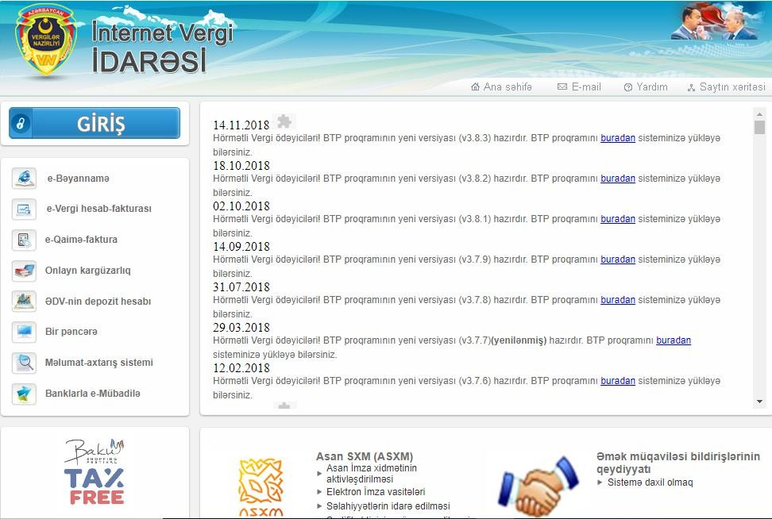

Şəkil 1. https://www.e-taxes.gov.az saytı

İstifadəçi “Sistemə giriş səhifəsi”nə (Şəkil 2) daxil olur. Burada sistemə giriş üsulları öz əksini tapmışdır. Sistemə ASAN imza, İstifadəçi kodu və parol, E-imza ilə daxil olmaq mümkündür. İstifadəçi qeyd

edilən vasitələrdən birini seçir və müvafiq məlumatları daxil edir. “Bölmə” xanasında siyahıdan “Muzdlu və qeyri-muzdlu işlə əlaqədar vahid bəyannamə (Vergi, MDSS, İS, İTS)”ni seçir.

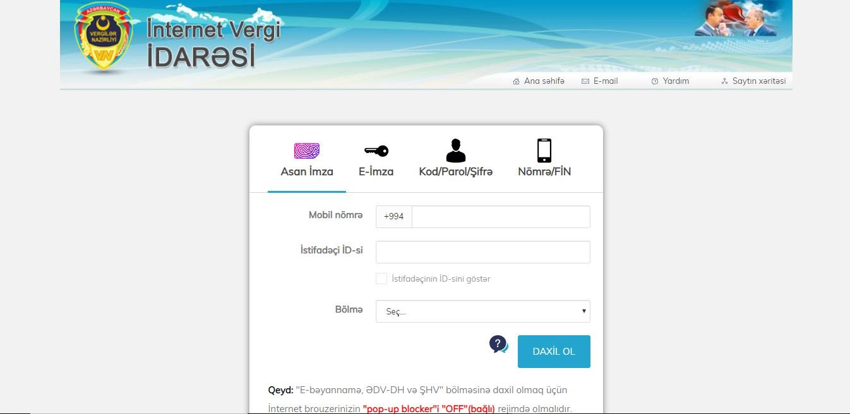

Şəkil 2. Sistemə giriş pəncərəsi

Sistemə giriş uğurla başa çatdıqdan sonra istifadəçi öz hesablarından birini seçir (Şəkil 3). Burada istifadəçi öz adına hesabat tərtib etmək istəyərsə, öz ad və soyadını seçir. Təmsil etdiyi şirkətin adından hesabat tərtib edib göndərmək istəyərsə, həmin şirkətin adını seçir. Burada mötərizədə həmin sığortaedənin VÖEN-i öz əksini tapır.

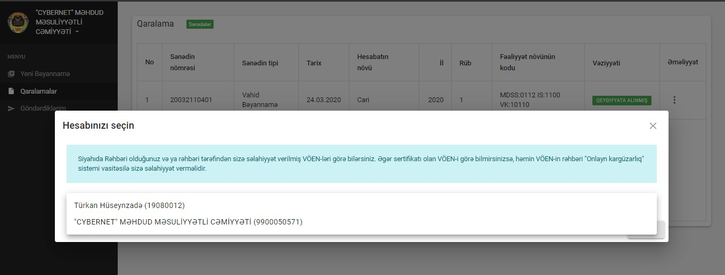

Şəkil 3. Hesabın seçilməsi

- Onlayn sistemin strukturu
  - Yeni Bəyannamə

  - Qaralamalar

  - Göndərdiklərim

- “Vahid bəyannamə” nin hazırlanması
İstifadəçi sistemin menyusunda “Yeni bəyannamə” bölməsini seçir (Şəkil 4 ).

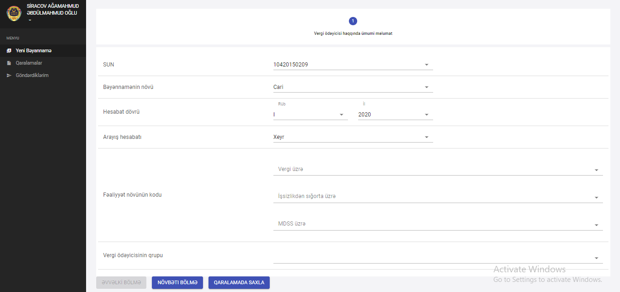

Şəkil 4. Yeni Bəyannamə- Vergi ödəyicisi haqqında ümumi məlumat

Burada ilk bənd “Vergi ödəyicisi haqqında ümumi məlumat” bəndidir (Şəkil 4 ). “Vergi ödəyicisi haqqında ümumi məlumat” bəndində istifadəçi SUN, bəyannamə növü (cari, dəqiqləşdirilmiş, ləğv olma, ləğv olmanın dəqiqləşdirilmişi və könüllü açıqlama), ilini, rübünü (I,II,III,IV), arayış hesabatını (xeyr və bəli) və müvafiq olaraq Vergi üzrə, İşsizlikdən siğorta üzrə və M.D.S.S. üzrə fəaliyyət növünün kodlarını və Vergi ödəyicisinin qrupunu ( seçir.
Sığortaedənin M.D.S.S. üzrə bir neçə fəaliyyət olubsa “Fəaliyyət növünün kodu” xanasında müvafiq olaraq həmin fəaliyyət növlərinin kodlarını seçir (Şəkil 5 ). Fəaliyyət növünün kodunda seçilmiş məlumatlara əsasən növbəti bölmələrdə uyğun bəndlər və sütunlar əks olunacaqdır.

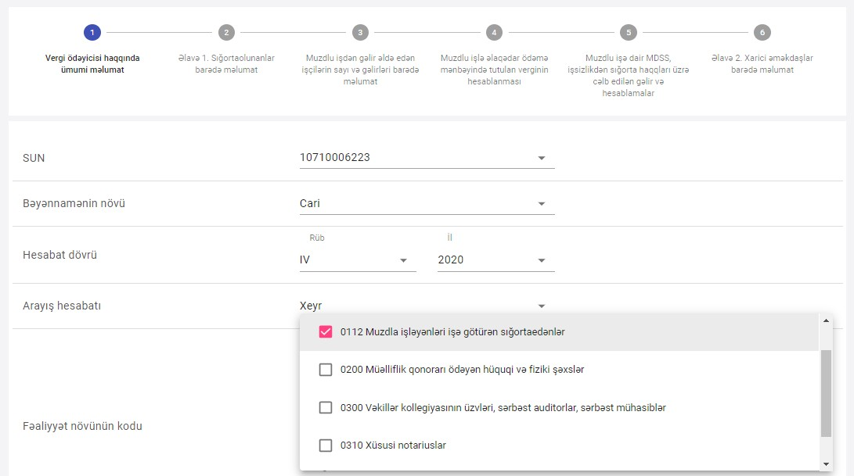

Şəkil 5. Fəaliyyət növünün kodu

Sığortaedənin həmin dövr üzrə heç bir fəaliyyəti olmayıbsa, “Arayış hesabatı” xanasından “Bəli” seçir və bütün bəndləri boş olaraq göndərir. Sığortaedənin həmin dövrdə fəaliyyəti olubsa, “Arayış hesabatı” xanasından “Xeyr” seçir və müvafiq bəndləri dolduraraq göndərir.

Sığortaedən “Azadolma və güzəştlər/ Əmək məzuniyyətinə görə kompensasiya” bəndində hesabat dövrü ərzində təqdim edilən siyahıdakı seçimlərdən istifadə olunanları seçilir. Bu seçimlərə:
- Muzdlu işlə əlaqədar ödəmə mənbəyində tutulan vergi üzrə güzəşt və azadolmalar,

- Məcburi dövlət sosial sığorta haqqına cəlb olunmayan gəlirlər,

- İşsizlikdən sığorta haqqına cəlb olunmayan gəlirlər,

- İşçilər (sığortaolunanlar) üzrə istifadə edilməmiş əmək məzuniyyətinə görə hesablanmış kompensasiya məbləği
əsasən növbəti bölmədə uyğun xanalar sığortaedən üçün əks olunur. Burada bir neçə seçim etmək imkanı mövcuddur. (Şəkil 6 ).
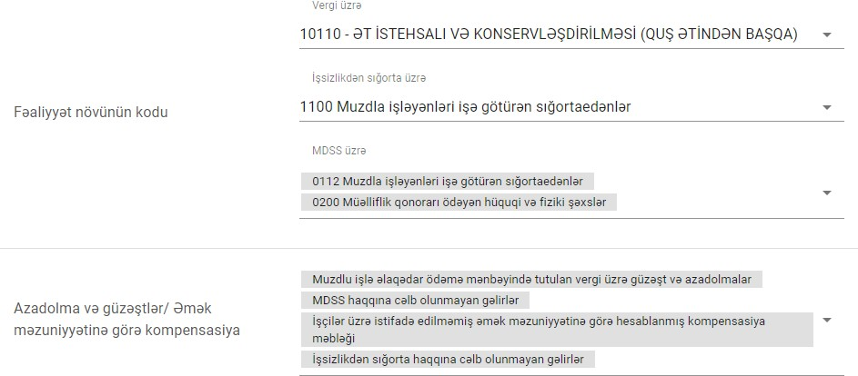
Şəkil 6. Azadolma və güzəştlər/ Əmək məzuniyyətinə görə kompensasiya

Ümumi iş günlərinin sayı xanasında həmin dövrə aid olan aylar üzrə iş günlərinin sayı qeyd edilir.

Sığortaedən “Vergi ödəyicisinin qrupu” xanasında öz fəaliyyətinə uyğun olaraq iki cavabdan birini siyahıdan seçir. (Şəkil 7 ).
  - Vergi Məcəlləsi çərçivəsində fəaliyyət göstərən vergi ödəyicisi
  - Qanunla təsdiq olunmuş hasilatın pay bölgüsü haqqında, əsas böru kəməri haqqında və bu qəbildən olan sazişlər
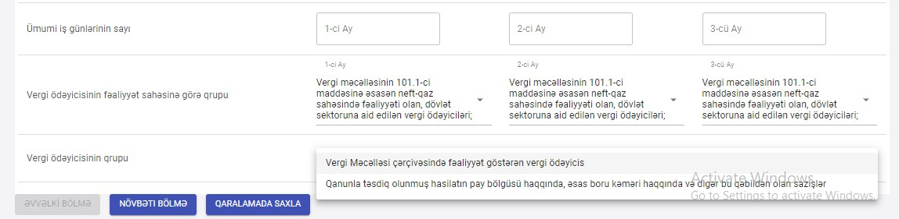

Şəkil 7. Vergi ödəyicisinin qrupu

İstifadəçi digər bəndlərə səhifənin aşağı sağ hissəsində yerləşən “Növbəti bölmə” düyməsi vasitəsilə və ya üst hissədə yerləşən bəndlərin naviqasiyasında istənilən bəndin üzərinə sıxmaqla keçə bilər. Burada “Əvvəlki bölmə” düyməsi cari bölmədən əvvəlki bölməyə keçidi təmin edir. Sığortaedən hər hansı bir bənddə hesabatı tamamlamadan onu qaralamaya göndərmək üçün səhifənin aşağı sağ hissəsində yerləşən “Qaralamada saxla” düyməsini sıxır və hesabat “Qaralamalar” bölməsinə düşür. Sığortaedən istədiyi vaxt Qaralamalara daxil olaraq həmin hesabatın məlumatlarını tamamlayıb göndərə bilər. (Şəkil 8 ).

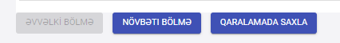

Şəkil 8. Əməliyyatlar

  - Əlavə.1. Sığortaolunanlar barədə məlumat
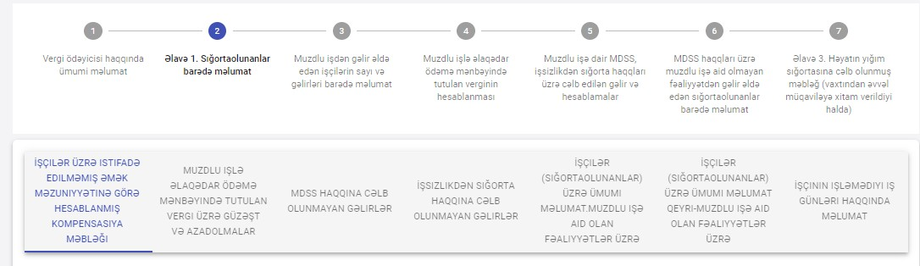Sığortaedən “Əlavə.1. Sığortaolunanlar barədə məlumat” bəndində aşağıdakı sütunlar üzrə məlumatlar qeyd edilir. (Şəkil 9 ).

Şəkil 9 Əlavə 1. Sığortaolunanlar barədə məlumat

  - İşçilər üzrə iştifadə edilməmiş əmək məzuniyyətinə görə hesablanmış kompensasiya məbləği
  - Muzdlu işlə əlaqədar ödəmə mənbəyində tutulan vergi üzrə güzəşt və azadolmalar

  - M.D.S.S haqqına cəlb olunmayan gəlirlər
  - İşsizlikdən sığorta haqqına cəlb olunmayan gəlirlər
  - İşçilər (sığortaolunanlar) üzrə ümumi məlumat - Muzdlu işə aid olan fəaliyyətlər üzrə
  - İşçilər (sığortaolunanlar) üzrə ümumi məlumat - Qeyri-muzdlu işə aid olan fəaliyyətlər üzrə
  - İşçinin işləmədiyi iş günləri haqqında məlumat

4.1.1 İşçilər üzrə iştifadə edilməmiş əmək məzuniyyətinə görə hesablanmış kompensasiya məbləği İşçilər üzrə istifadə edilməmiş əmək məzuniyyətinə görə hesablanmış kompensasiya məbləği sütununda “ ” düyməsini sıxaraq açılan pəncərədə işçilər üzrə müvafiq xananın məlumatları qeyd edilir. (Şəkil 10 ).

Şəkil 10. İşçilər üzrə istifadə edilməmiş əmək məzuniyyətinə görə hesablanmış kompensasiya məbləği

Bu sahədə axtarış sahəsinə işçinin SSN və ya FİN nömrəsi yazılaraq axtarış edildiyi zaman işçinın adı, soyadı, atasının adı, FİN, SSN, doğum tarixi sahələri avtomatik olaraq doldurulur.
İl xanasında hesabatın təqdim edildiyi il siyahıdan seçilir.

Kompensasiya Məbləği sahəsində aylar üzrə işçiyə ödənilən kompensasiya məbləği yazılır. Hər sətir üzrə Rüb xanası avtomatik hesablanır.  düyməsi sıxıldıqda məlumatlar müvafiq sütuna əlavə edilir.
düyməsi sıxıldıqda əməliyyatdan imtina edilir.

Sığortaedən hər sətrin yanında yerləşən “ ” ikon ilə sığortaolunanın məlumatlarını dəyişdirə, “ ”
ikon ilə sığortaolunanın məlumatlarını silə bilər. (Şəkil 11 ).

Əgər bir işçi üzrə müxtəlif illərə görə istifadə edilməmiş əmək məzuniyyətinə görə kompensasiya hesablanarsa, bu halda həmin işçinin hər bir ilə dair müvafiq məlumatları ayrıca sətirlərdə qeyd olunmalıdır.

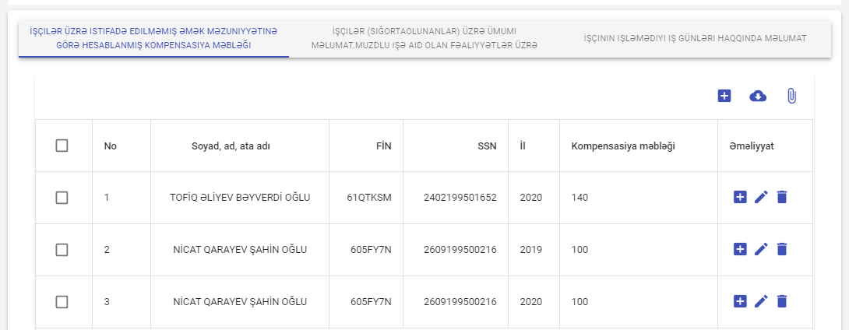

Şəkil 11. Redaktə və silmək əməliyyatları

Sığortaedənin işçiləri çox olarsa, o, “Excel faylı” bəndi vasitəsilə işçiləri Excel fayl ilə sistemə yükləyə bilər. Burada “Nümunə faylı endir” düyməsi vasitəsilə Excel faylın nümunəsi ilə tanış olmaq mümkündür. Excel faylı nümunədə göstərilən qaydada hazırlanmalı və sistemə yüklənməlidir. (Şəkil 12 ).

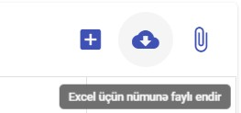
Şəkil 12. “Nümunə faylı endir” əməliyyatları

    - Muzdlu işlə əlaqədar ödəmə mənbəyində tutulan vergi üzrə güzəşt və azadolmalar
Muzdlu işlə əlaqədar ödəmə mənbəyində tutulan vergi üzrə güzəşt və azadolmalar sütununda “ ”düyməsini sıxaraq açılan pəncərədə işçilər üzrə müvafiq xananın məlumatları qeyd edilir. (Şəkil 13 ).
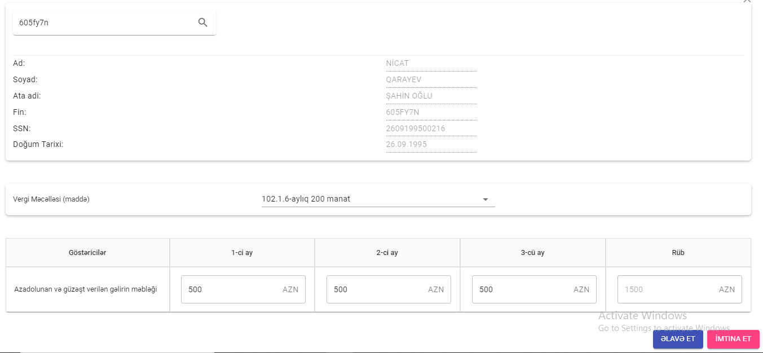
Şəkil 13. Muzdlu işlə əlaqədar ödəmə mənbəyində tutulan vergi üzrə güzəşt və azadolmalar

Bu sahədə axtarış sahəsinə işçinin SSN və ya FİN nömrəsi yazılaraq axtarış edildiyi zaman işçinın adı, soyadı, atasının adı, FİN, SSN, doğum tarixi sahələri avtomatik olaraq doldurulur.

Vergi Məcəlləsi (maddə) xanasında təqdim edilən siyahıdan məcəllənin müvafiq maddəsi seçilir. Göstəricilər sütununda Azadolunan və güzəşt verilən gəlirin məbləği aylar üzrə qeyd edilir. Hər sətir üzrə Rüb sütunu avtomatik hesablanır. düyməsi sıxıldıqda məlumatlar müvafiq sütuna əlavə edilir.  düyməsi sıxıldıqda əməliyyatdan imtina edilir.
Sığortaedənin işçiləri çox olarsa, o, “Excel faylı” bəndi vasitəsilə işçiləri Excel fayl ilə sistemə yükləyə bilər. Burada “Nümunə faylı endir” düyməsi vasitəsilə Excel faylın nümunəsi ilə tanış olmaq mümkündür. Excel faylı nümunədə göstərilən qaydada hazırlanmalı və sistemə yüklənməlidir.

    - MDSS haqqına cəlb olunmayan gəlirlər
MDSS haqqına cəlb olunmayan gəlirlər sütununda “ ” düyməsini sıxaraq açılan pəncərədə işçilər üzrə müvafiq xananın məlumatları qeyd edilir. (Şəkil 14 ).

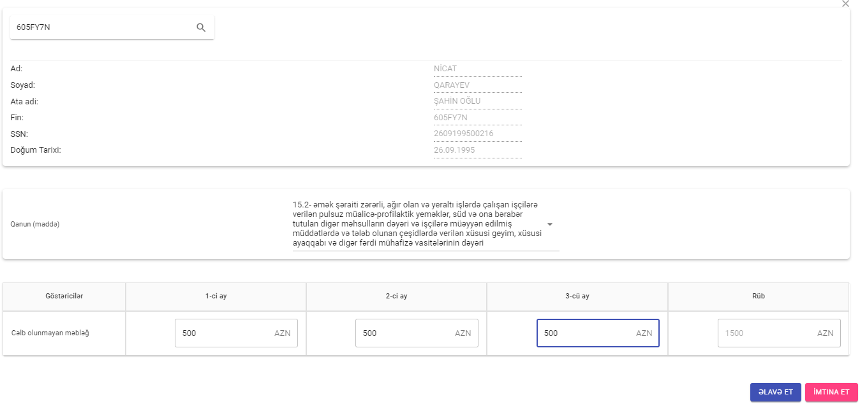
Şəkil 14. MDSS haqqına cəlb olunmayan gəlirlər

Bu sahədə axtarış sahəsinə işçinin SSN və ya FİN nömrəsi yazılaraq axtarış edildiyi zaman işçinın adı, soyadı, atasının adı, FİN, SSN, doğum tarixi sahələri avtomatik olaraq doldurulur.
Cəlb olunmayan məbləğ sətrində aylar üzrə işçiyə ödənilən kompensasiya məbləği yazılır. Hər sətir üzrə Rüb sütunu avtomatik hesablanır. düyməsi sıxıldıqda məlumatlar müvafiq sütuna əlavə edilir. düyməsi sıxıldıqda əməliyyatdan imtina edilir.

Əgər bir işçinin müxtəlif səbəblərə görə MDSS haqqına cəlb olunmayan gəlirləri olarsa, bu halda həmin işçinin hər bir səbəb üzrə müvafiq məlumatları ayrıca sətirlərdə qeyd olunmalıdır. (Şəkil 15)

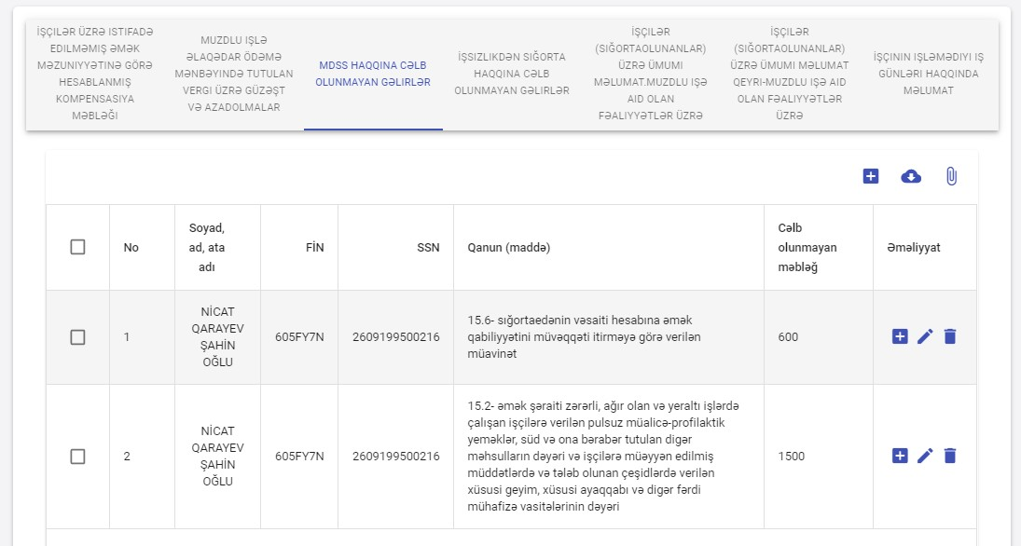
Şəkil 15. Məcburi dövlət sosial sığorta haqqına cəlb olunmayan gəlirlər cədvəli

Sığortaedənin işçiləri çox olarsa, o, “Excel faylı” bəndi vasitəsilə işçiləri Excel fayl ilə sistemə yükləyə bilər. Burada “Nümunə faylı endir” düyməsi vasitəsilə Excel faylın nümunəsi ilə tanış olmaq mümkündür. Excel faylı nümunədə göstərilən qaydada hazırlanmalı və sistemə yüklənməlidir.

    - İşsizlikdən sığorta haqqına cəlb olunmayan gəlirlər
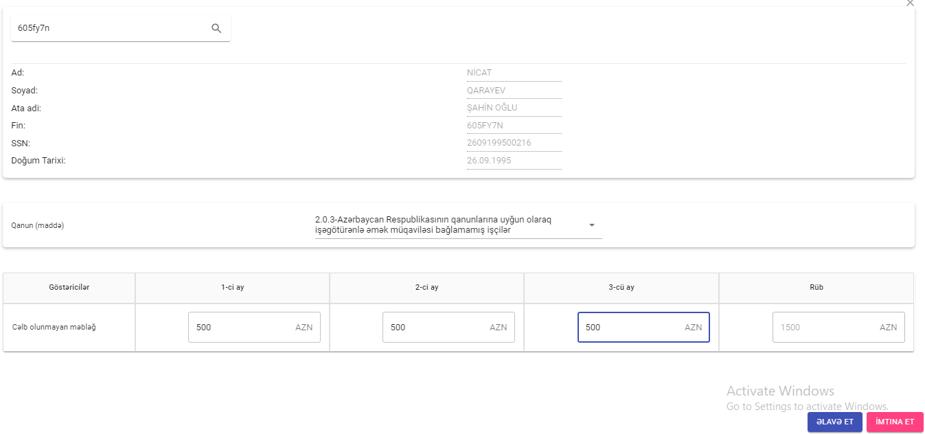İşsizlikdən sığorta haqqına cəlb olunmayan gəlirlər sütununda “ ” düyməsini sıxaraq açılan pəncərədə işçilər üzrə müvafiq xananın məlumatları qeyd edilir. (Şəkil 16 ).

Şəkil 16. İşsizlikdən sığorta haqqına cəlb olunmsayan gəlirlər
Bu sahədə axtarış sahəsinə işçinin SSN və ya FİN nömrəsi yazılaraq axtarış edildiyi zaman işçinın adı, soyadı, atasının adı, FİN, SSN, doğum tarixi sahələri avtomatik olaraq doldurulur.
Qanun (maddə) xanasında hesabatın təqdim edildiyi il siyahıdan seçilir.
Cəlb olunmayan məbləğ sətrində aylar üzrə işçiyə ödənilən kompensasiya məbləği yazılır. Hər sətir üzrə Rüb sütunu avtomatik hesablanır. düyməsi sıxıldıqda məlumatlar müvafiq sütuna əlavə edilir. düyməsi sıxıldıqda əməliyyatdan imtina edilir.
Sığortaedənin işçiləri çox olarsa, o, “Excel faylı” bəndi vasitəsilə işçiləri Excel fayl ilə sistemə yükləyə bilər. Burada “Nümunə faylı endir” düyməsi vasitəsilə Excel faylın nümunəsi ilə tanış olmaq mümkündür. Excel faylı nümunədə göstərilən qaydada hazırlanmalı və sistemə yüklənməlidir.
    - İşçilər (sığortaolunanlar ) üzrə ümumi məlumat. Muzdlu işə aid olunan faəliyyətlər üzrə
İşçilər (sığortaolunanlar) üzrə ümumi məlumat. Muzdlu işə aid olunan fəaliyyətlər üzrə sütununda “ ” düyməsini sıxaraq açılan pəncərədə işçilər üzrə müvafiq xananın məlumatları qeyd edilir. Bu sahədə

axtarış sahəsinə işçinin SSN və ya FİN nömrəsi yazılaraq axtarış edildiyi zaman işçinın adı, soyadı, atasının adı, FİN, SSN, doğum tarixi sahələri avtomatik olaraq doldurulur.
Bu pəncərədə xanaları mexaniki olaraq daxil edilir.
- Faktiki iş günlərinin sayı,
- Hesablanmış əmək haqqı və digər gəlirlər,
- O cümlədən əmək haqqının tərkibinə daxil olmayan gəlirlər,
- Həyatın yığım sığortasına cəlb olunmuş məbləğ,
- Həyatın yığım sığortasına cəlb olunmuş məbləğə nisbətdə sığortaedənin hesabına hesablanmış məcburi dövlət sosial sığorta haqqı,
Bu pəncərədə olan digər xanalar üzrə hesablamalar sistem tərəfindən avtomatik olaraq aparılır. Həmin xanalar aşağıdakılardır:
- İstifadə edilməmiş əmək məzuniyyətinə görə hesablanmış kompensasiya məbləği
- Azadolunan və güzəşt verilən cəmi gəlirin məbləği,
- Vergiyə cəlb edilən gəlirin məbləği
- Vergi məbləği
- MDSS haqqına cəlb olunmayan cəmi məbləğ,
- MDSS haqqına cəlb olunan gəlirlər
- Əmək haqqı və digər gəlirlərə nisbətdə sığortaedənin hesabına hesablanmış məcburi dövlət sosial sığorta haqqı
- İstifadə edilməmiş əmək məzuniyyətinə görə hesablanmış kompensasiya məbləğinə nisbətdə sığortaedənin hesabına hesablanmış məcburi dövlət sosial sığorta haqqı
- Əmək haqqı və digər gəlirlərə nisbətdə sığortaedənin hesabına hesablanmış məcburi dövlət sosial sığorta haqqı,
- Əmək haqqı və digər gəlirlərə nisbətdə sığortaolunanın hesabına hesablanmış məcburi dövlət sosial sığorta haqqı
- Əmək haqqı və digər gəlirlərə nisbətdə sığortaolunanın hesabına hesablanmış məcburi dövlət sosial sığorta haqqı
- İstifadə edilməmiş əmək məzuniyyətinə görə hesablanmış kompensasiya məbləğinə nisbətdə sığortaolunanın hesabına hesablanmış məcburi dövlət sosial sığorta haqqı
- İşsizlikdən sığorta haqqına cəlb olunmayan cəmi məbləğ
- İşsizlikdən sığorta haqqına cəlb olunan gəlirlər
- Sığortaedənin hesabına hesablanmış işsizlikdən sığorta haqqı
- Sığortaolunanın hesabına hesablanmış işsizlikdən sığorta haqqı (Şəkil 17, 18, 19 və 20 ).

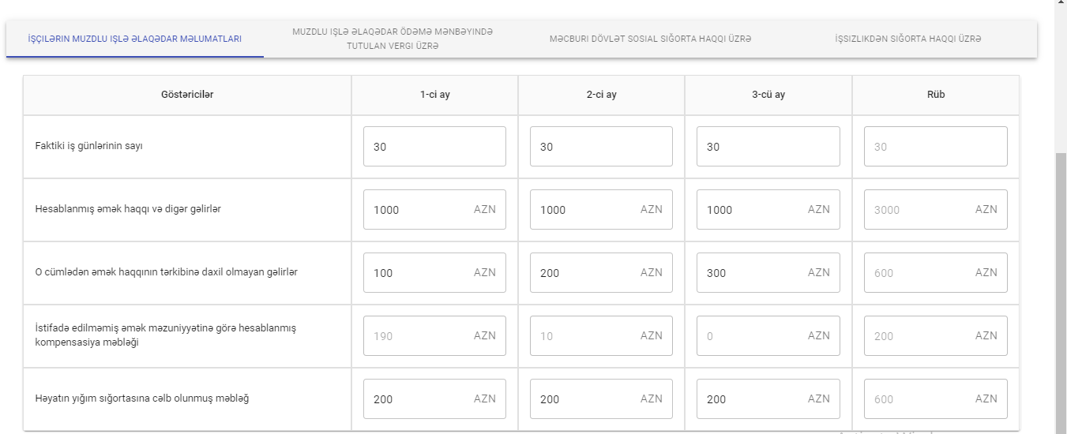
Şəkil 17. İşçilər (sığortaolunanlar) üzrə ümumi məlumat. Muzdlu işə aid olunan faəliyyətlər üzrə - İşçilərin muzdlu işlə əlaqədar məlumatları

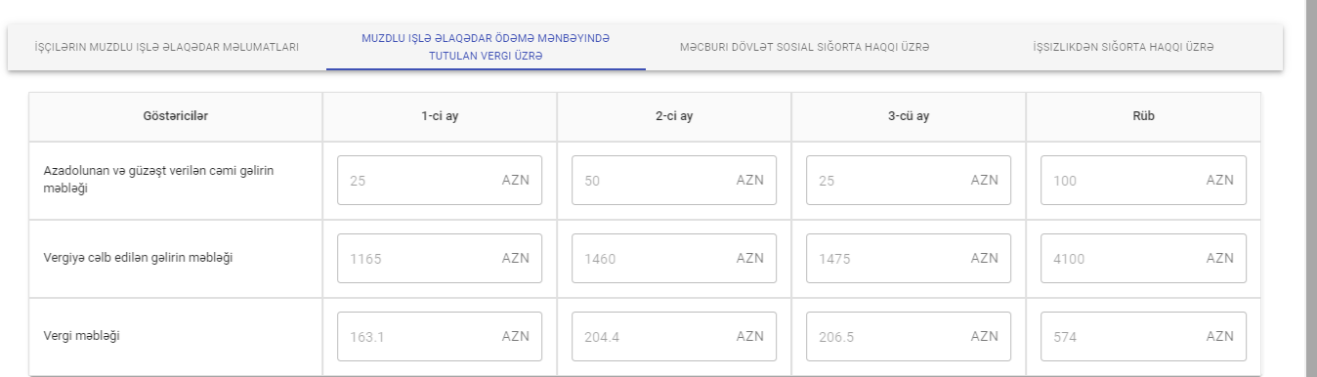

Şəkil 18. İşçilər (sığortaolunanlar) üzrə ümumi məlumat. Muzdlu işə aid olunan faəliyyətlər üzrə - Muzdlu işlə əlaqədar ödəmə mənbəyindən tutulan vergi üzrə

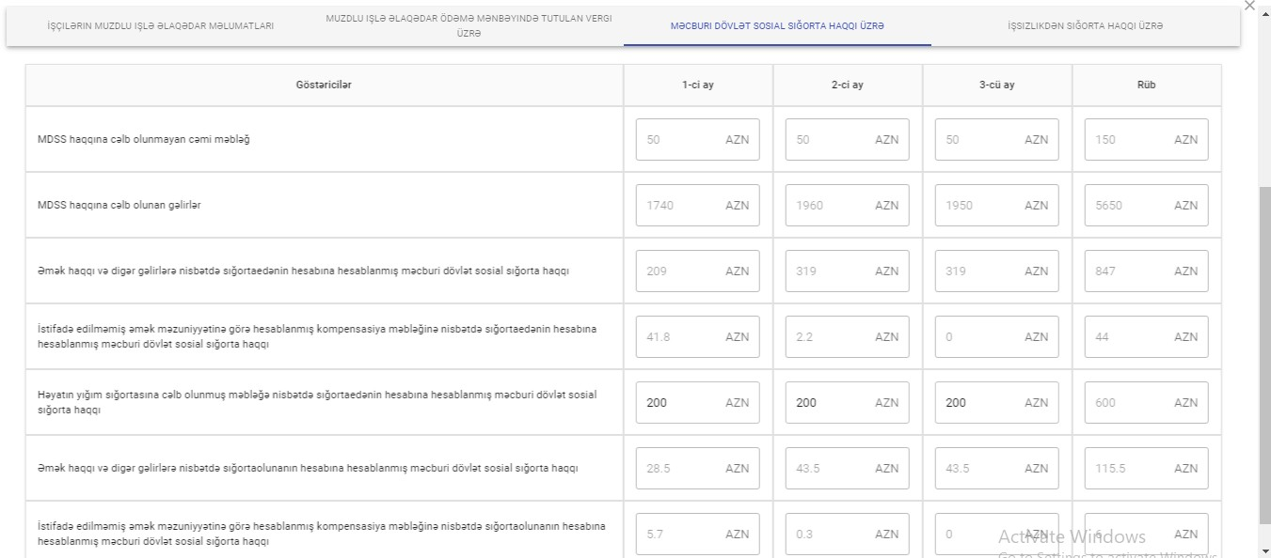

Şəkil 19. İşçilər (sığortaolunanlar) üzrə ümumi məlumat. Muzdlu işə aid olunan faəliyyətlər üzrə - İşsizlikdən Sığorta Haqqı üzrə

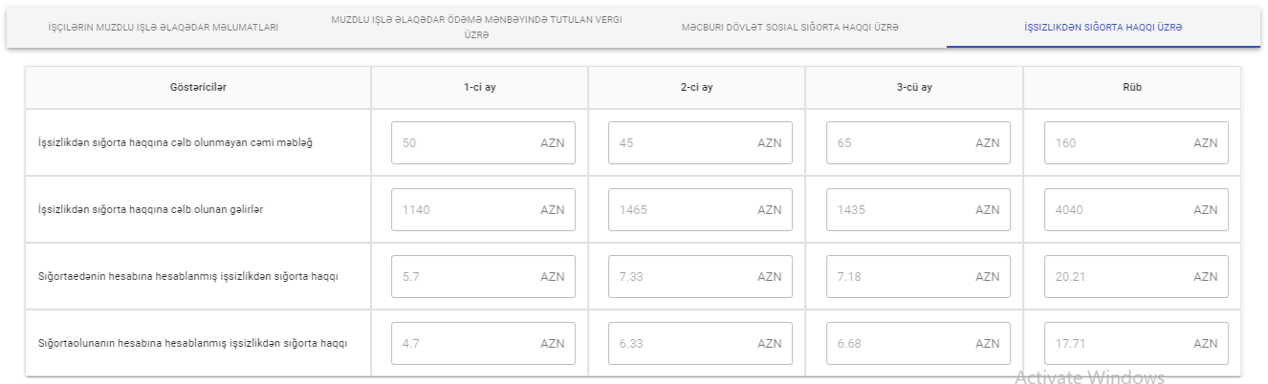

Şəkil 20. İşçilər (sığortaolunanlar) üzrə ümumi məlumat. Muzdlu işə aid olunan faəliyyətlər üzrə -
Məcburi Dövlət Sosial Sığorta üzrə

düyməsi sıxıldıqda məlumatlar müvafiq sütuna əlavə edilir. düyməsi sıxıldıqda əməliyyatdan imtina edilir.

Sığortaedənin işçiləri çox olarsa, o, “Excel faylı” bəndi vasitəsilə işçiləri Excel fayl ilə sistemə yükləyə bilər. Burada “Nümunə faylı endir” düyməsi vasitəsilə Excel faylın nümunəsi ilə tanış olmaq mümkündür. Excel faylı nümunədə göstərilən qaydada hazırlanmalı və sistemə yüklənməlidir.
    - İşçilər (sığortaolunanlar) üzrə ümumi məlumat. Qeyri-Muzdlu işə aid olunan fəaliyyətlər üzrə
İşçilər (sığortaolunanlar) üzrə ümumi məlumat. Qeyri-muzdlu işə aid olunan fəaliyyətlər sütununda “ ” düyməsini sıxaraq açılan pəncərədə işçilər üzrə müvafiq xananın məlumatları qeyd edilir. (Şəkil 21 ).

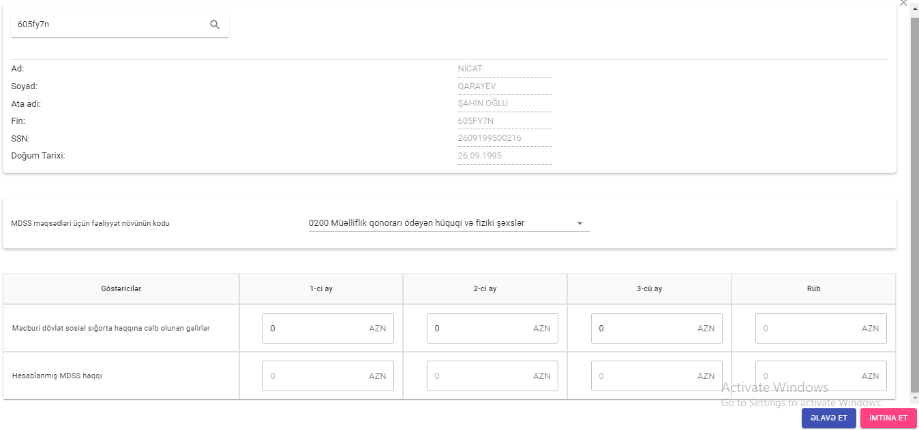Şəkil 21 İşçilər (sığortaolunanlar) üzrə ümumi məlumat. Qeyri-Muzdlu işə aid olunan faəliyyətlər üzrə Bu sahədə axtarış sahəsinə işçinin SSN və ya FİN nömrəsi yazılaraq axtarış edildiyi zaman işçinin adı, soyadı, atasının adı, FİN, SSN, doğum tarixi sahələri avtomatik olaraq doldurulur.
MDSS məqsədləri üçün fəaliyyət növünün kodu sahəsində müvafiq kod seçilir.
Seçilmiş koda uyğun olaraq əks olunan MDSS göstəriciləri aylar üzrə qeyd edilir. Bu zaman Rüb sətri avtomatik olaraq hesablanılır.
düyməsi sıxıldıqda məlumatlar müvafiq sütuna əlavə edilir. düyməsi sıxıldıqda əməliyyatdan imtina edilir.

Sığortaedənin işçiləri çox olarsa, o, “Excel faylı” bəndi vasitəsilə işçiləri Excel fayl ilə sistemə yükləyə bilər. Burada “Nümunə faylı endir” düyməsi vasitəsilə Excel faylın nümunəsi ilə tanış olmaq mümkündür. Excel faylı nümunədə göstərilən qaydada hazırlanmalı və sistemə yüklənməlidir.
    - İşçinin işləmədiyi iş günləri haqqında məlumat
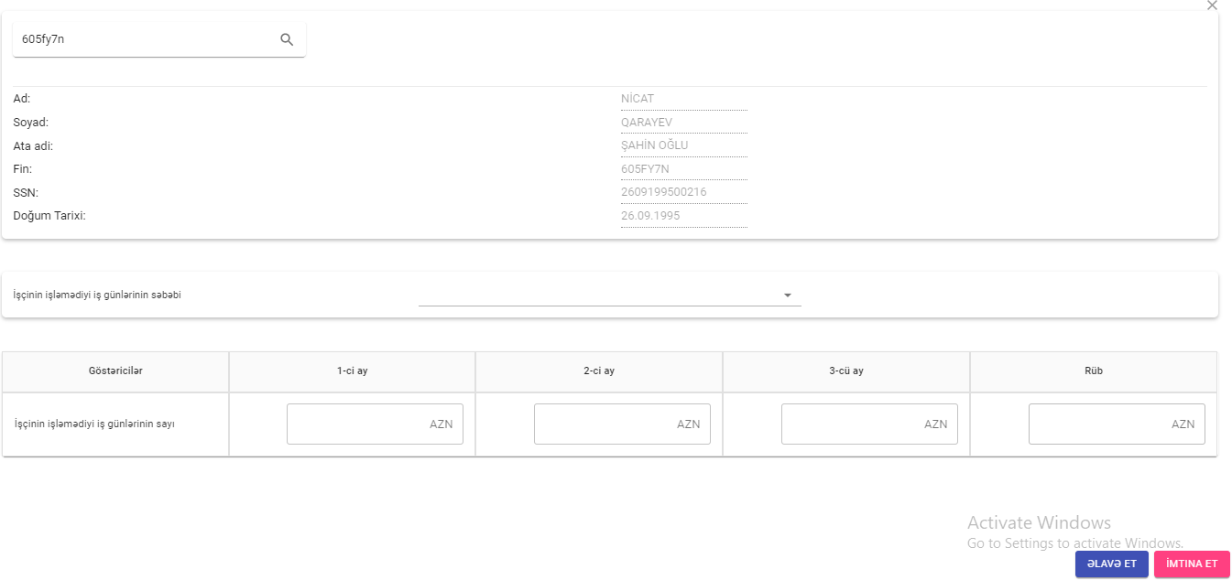İşçinin işləmədiyi iş günləri haqqında məlumat xanasında sütununda “ ” düyməsini sıxaraq açılan pəncərədə işçilər üzrə müvafiq xananın məlumatları qeyd edilir. (Şəkil 22 ).

Şəkil 22. İşçinin işləmədiyi iş günləri haqqında məlumat

Bu sahədə axtarış sahəsinə işçinin SSN və ya FİN nömrəsi yazılaraq axtarış edildiyi zaman işçinin adı, soyadı, atasının adı, FİN, SSN, doğum tarixi sahələri avtomatik olaraq doldurulur.
İşçinin işləmədiyi iş günlərinin səbəbi təqdim edilən siyahıdan seçilir.
İşçinin işləmədiyi iş günlərinin sayı aylar üzrə qeyd edilir. Bu zaman Rüb sətri avtomatik olaraq hesablanılır.
düyməsi sıxıldıqda məlumatlar müvafiq sütuna əlavə edilir.

düyməsi sıxıldıqda əməliyyatdan imtina edilir.
Əgər bir işçinin müxtəlif səbəblərə görə işləmədiyi iş günləri olarsa, bu halda həmin işçinin hər bir səbəb üzrə müvafiq məlumatları ayrıca sətirlərdə qeyd olunmalıdır.(Şəkil 23 )

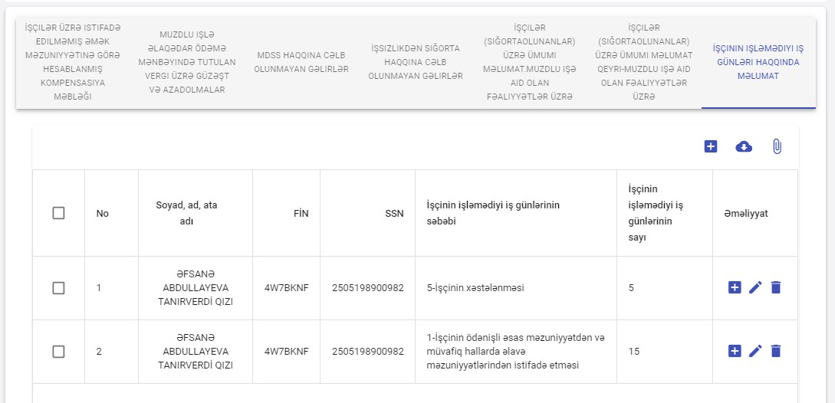
Şəkil 23. İşçinin işləmədiyi iş günləri haqqında məlumat haqqında cədvəl

Sığortaedənin işçiləri çox olarsa, o, “Excel faylı” bəndi vasitəsilə işçiləri Excel fayl ilə sistemə yükləyə bilər. Burada “Nümunə faylı endir” düyməsi vasitəsilə Excel faylın nümunəsi ilə tanış olmaq mümkündür. Excel faylı nümunədə göstərilən qaydada hazırlanmalı və sistemə yüklənməlidir.

İstifadəçi digər bəndə səhifənin aşağı sağ hissəsində yerləşən “Növbəti bölmə” düyməsi vasitəsilə və ya üst hissədə yerləşən bəndlərin naviqasiyasında növbəti bəndin üzərinə sıxmaqla keçə bilər.
Sığortaedən hər hansı bir bənddə hesabatı tamamlamadan onu qaralamaya göndərmək üçün səhifənin aşağı sağ hissəsində yerləşən “Qaralamada saxla” düyməsini sıxır və hesabat “Qaralamalar” bölməsinə düşür. Sığortaedən istədiyi vaxt Qaralamaya daxil olaraq həmin hesabatın məlumatlarını tamamlayıb göndərə bilər.
  - Muzdlu işdən gəlir əldə edən işçilərin sayı və gəlirləri barədə məlumat
Muzdlu işdən gəlir əldə edən işçilərin sayı və gəlirləri barədə məlumat əsas bəndində işçiləri sayı, Gəlirlər və vergilər üzrə güzəşt və azadolmalar, MDSS və işsizlikdən sığorta haqqına cəlb edilməyən gəlirlər alt sütunları üzrə göstəricilər yazılır. (Şəkil 24 ).
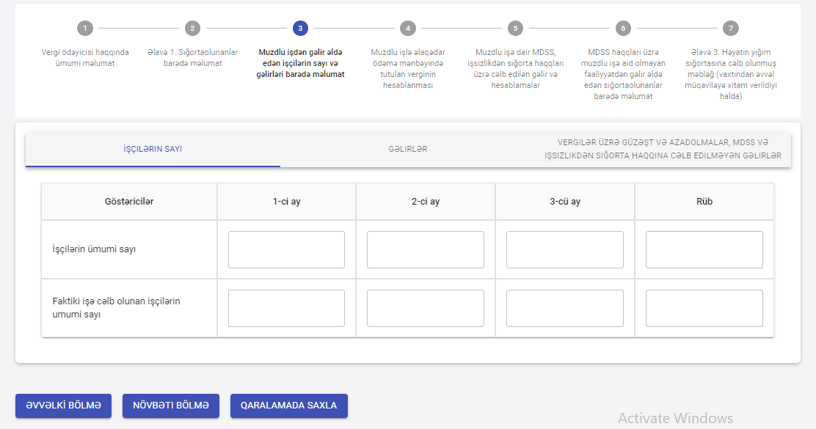
Şəkil 24. Muzdlu işdən gəlir əldə edən işçilərin sayı və gəlirləri barədə məlumat - İşçilərin sayı cədvəli

İşçilərin sayı alt bəndində işçilərin ümumi sayı mexaniki olaraq aylar üzrə yazılır və hər bir sətir üzrə Rüb sütunları avtomatik hesablanır. Faktiki işə cəlb olunan işçilərin ümumi sayı sətri Əlavə 1-də Hissə 1- də qeyd olunmuş məlumatlar əsasında avtomatik hesablanır.
Gəlirlər alt bəndində Gəlir cəmi, Hesablanmış əmək haqqı və digər gəlirlər, Əmək haqqının tərkibinə daxil olmayan gəlirlər, İstifadə edilməmiş əmək məzuniyyətinə görə hesablanmış kompensasiya məbləği, Həyatın yığım sığortasına cəlb olunmuş məbləğ göstəriciləri Əlavə 1-də Hissə 1-də qeyd olunmuş məlumata əsasında avtomatik hesablanacaq. Rüb xanaları avtomatik proqram tərəfindən hesablanacaq. (Şəkil 25).

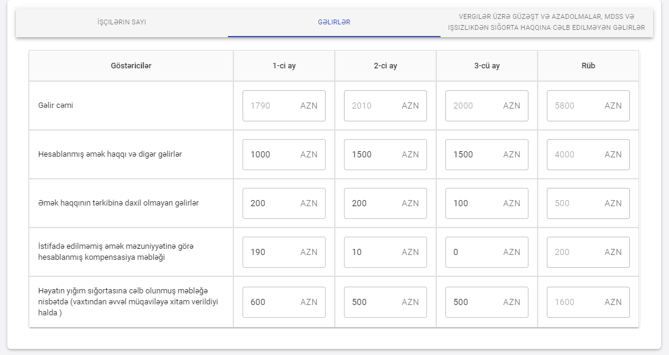
Şəkil 25. Muzdlu işdən gəlir əldə edən işçilərin sayı və gəlirləri barədə məlumat - Gəlirlər cədvəli

Vergilər üzrə güzəşt və azadolmalar, MDSS və işsizlikdən sığorta haqqına cəlb edilməyən gəlirlər alt bəndində Muzdlu işlə əlaqəli ödəmə mənbəyində tutulan vergilər üzrə güşəzt və azadolmalar, Məcburi dövlət sosial sığorta haqqına cəlb olunmayan gəlirlər, İşsizlikdən sığorta haqqına cəlb olunmayan gəlirlər üzrə göstəricilər Əlavə 1-də Hissə 1-də qeyd olunmuş məlumatlar əsasında avtomatik hesablanacaq. (Şəkil 25)
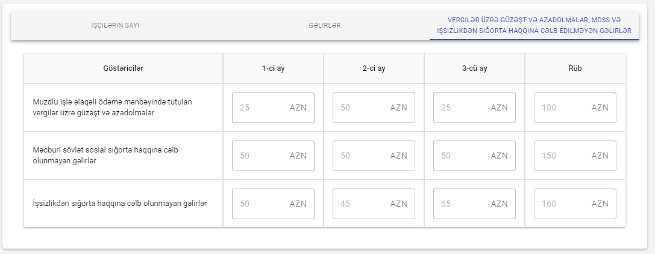

Şəkil 26.Muzdlu işdən gəlir əldə edən işçilərin sayı və gəlirləri barədə məlumat - Vergilər üzrə güzəşt və azadolmalar, MDSS və işsizlikdən sığorta haqqına cəlb edilməyən gəlirlər cədvəli

  - Muzdlu işlə əlaqədar ödəmə mənbəyində tutulan verginin hesablanması
Muzdlu işlə əlaqədar ödəmə mənbəyində tutulan verginin hesablanması əsas bəndində vergiyə cəlb edilən məbləğlər ilə bağlı göstəricilərin əks olunduğu müvafiq xanalar təqdim edilir.(Şəkil 27 ).

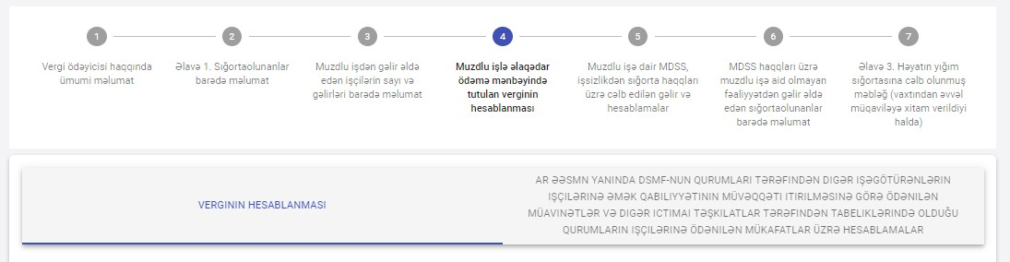

Şəkil 27.Muzdlu işlə əlaqədar ödəmə mənbəyində tutulan verginin hesablanması

Qeyd edilən əsas bənd Verginin Hesablanması (Şəkil 28) və AR ƏƏSMN yanında DSMF-nun qurumları tərəfindən digər işəgötürənlərin işçilərinə əmək qabiliyyətinin müvəqqəti itirilməsinə görə ödənilən müavinətlər və digər ictimai təşkilatlar tərəfindən tabeliklərində olduğu qurumların işçilərinə ödənilən mükafatlar üzrə hesablamalar (Şəkil 29) alt bəndlərindən ibarətdir. Hər bir alt bənd üzrə müvafiq göstəricilərə uyğun olaraq həmin rübün ayları üzrə məlumatlar qeyd edilir və Rüb xanaları avtomatik olaraq hesablanır. Verginin Hesablanması alt tabında aşağıdakı məlumatlar mexaniki olaraq daxil edilməlidir:
- Muzdlu işlə əlaqədar hesablamalar
- AR hüdudlarından kənarda muzdlu işlə əlaqədar hesablamalar
- O cümlədən, rəsmi bəyan edilməklə hesablamalar
- Yerli fiziki şəxslər üzrə hesablamalar
- VM-nin 98.2-ci maddəsinə əsasən yerli fiziki şəxslər üzrə hesablamalar
- İstifadə edilməmiş əmək məzuniyyətinə görə ödənilmiş kompensasiya məbləği
- Xarici fiziki şəxslər üzrə hesablamalar (Manatla)
- Xarici fiziki şəxslər üzrə hesablamalar (ABŞ dolları ilə)
- VM-nin 98.2-ci maddəsinə əsasən xarici fiziki şəxslər üzrə hesablamalar (Manatla)
- VM-nin 98.2-ci maddəsinə əsasən xarici fiziki şəxslər üzrə hesablamalar (ABŞ dolları ilə)
- İstifadə edilməmiş əmək məzuniyyətinə görə ödənilmiş kompensasiya məbləği
- İstifadə edilməmiş əmək məzuniyyətinə görə ödənilmiş kompensasiya məbləği (ABŞ dolları ilə)

AR ƏƏSMN yanında DSMF-nun qurumları tərəfindən digər işəgötürənlərin işçilərinə əmək qabiliyyətinin müvəqqəti itirilməsinə görə ödənilən müavinətlər və digər ictimai təşkilatlar tərəfindən tabeliklərində olduğu qurumların işçilərinə ödənilən mükafatlar üzrə hesablamalar alt tabında aşağıdakı göstəricilərdən ibarətdir :
Əmək qabiliyyətinin müvəqqəti itirilməsinə görə ödənilən müavinətlər üzrə hesablamalar üzrə göstəricilər:
- Ödəniş edilən şəxsin sayı
- Cəmi gəlirin məbləği
- Vergiyə cəlb olunan gəlirin məbləği
- Vergi məbləği (manatla)
Ödənilən mükafatlar üzrə hesablamalar üzrə göstəricilər:
- Ödəniş edilən şəxsin sayı
- Cəmi gəlirin məbləği
- Vergiyə cəlb olunan gəlirin məbləği
- Vergi məbləği (manatla)

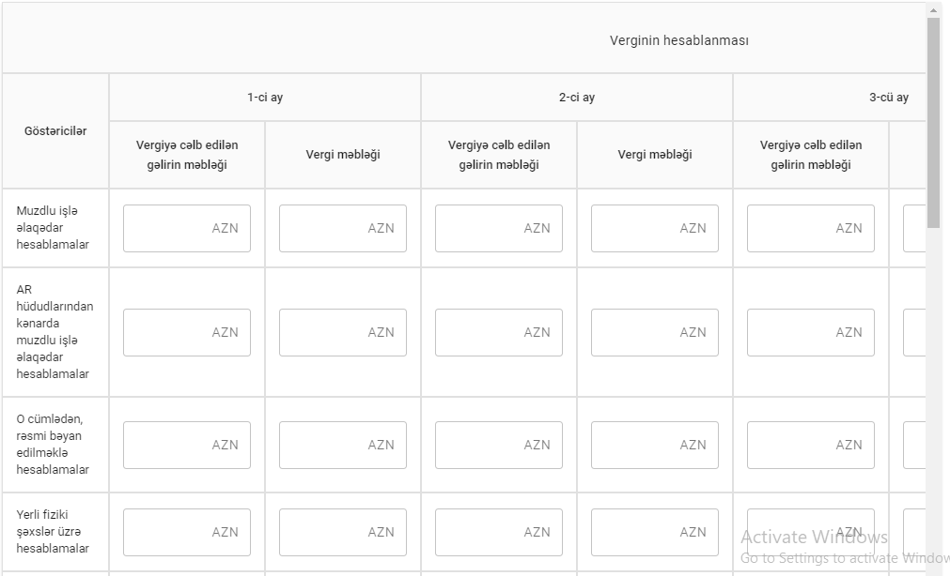

Şəkil 28. Muzdlu işlə əlaqədar ödəmə mənbəyində tutulan verginin hesablanması - Verginin Hesablanması

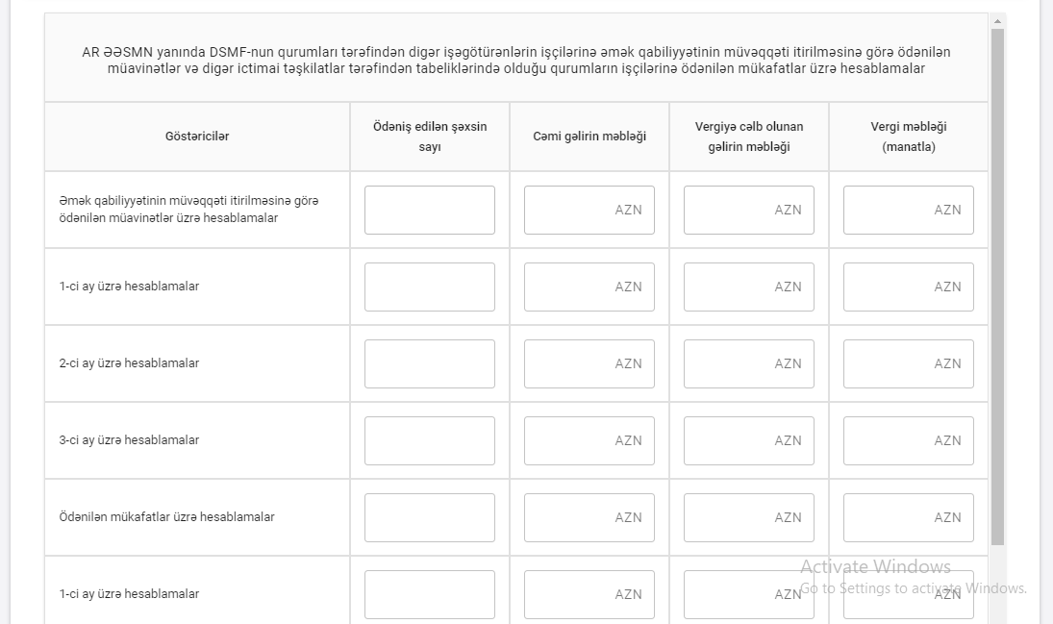

Şəkil 29. AR ƏƏSMN yanında DSMF-nun qurumları tərəfindən digər işəgötürənlərin işçilərinə əmək qabiliyyətinin müvəqqəti itirilməsinə görə ödənilən müavinətlər və digər ictimai təşkilatlar tərəfindən tabeliklərində olduğu qurumların işçilərinə ödənilən mükafatlar üzrə hesablamalar

  - Muzdlu işə dair MDSS, işsizlikdən sığorta haqqları üzrə cəlb edilən gəlir və hesablamalar
Muzdlu işə dair MDSS, işsizlikdən sığorta haqqları üzrə cəlb edilən gəlir və hesablamalar əsas bəndində ayrı-ayrılıqda iki alt bənd üzrə göstəricilər təqdim edilir (Şəkil 30 );

  - Muzdlu işdən əldə edilən gəlirlər ilə əlaqədar məcburi dövlət sosial sığorta haqqı üzrə cəlb edilən gəlirlər və hesablamalar
  - 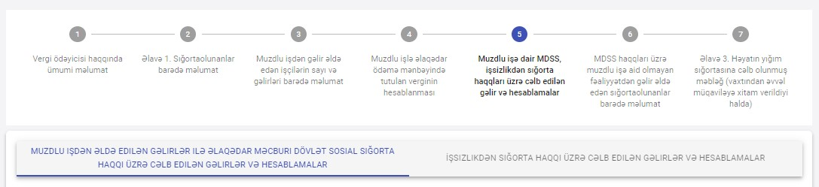İşsizlikdən sığorta haqqı üzrə cəlb edilən gəlirlər və hesablamalar.

Şəkil 30.Muzdlu işlə əlaqədar ödəmə mənbəyində tutulan verginin hesablanması

Hər iki alt bənd üzrə təqdim edilən göstəricilər müvafiq xanalarda aylar üzrə qeyd edilir. Rüb xanaları avtomatik olaraq hesablanır.
Muzdlu işdən əldə edilən gəlirlər ilə əlaqədar məcburi dövlət sosial sığorta haqqı üzrə cəlb edilən gəlirlər və hesablamalar cədvəlindəki məlumatların böyük bir qismi Əlavə 1-də Hissə 1-də qeyd olunmuş məlumatlar əsasında əksər sətirlər avtomatik əks olunur. (Şəkil 31) Bəzi məlumatlar isə lazım olduqda əl ilə doldurula bilər. Bu cədvəldə aşağıdakı sətirlərdən ibarətdir:
- Məcburi dövlət sosial sığorta haqqına cəlb olunan gəlirlər (avtomatik)
- Hesablama (cəm) (avtomatik)
- Hesablanmış məcburi dövlət sosial sığorta haqqı (cəm) (avtomatik)
- Sığortaedənin hesabına məcburi dövlət sosial sığorta haqqı (avtomatik)
- Hesablanmış əmək haqqı və digər gəlirlərə nisbətdə MDSS haqqı (avtomatik)
- İstifadə edilməmiş əmək məzuniyyətinə görə hesablanmış kompensasiya məbləğinə nisbətdə MDSS haqqı
(avtomatik)
- Həyatın yığım sığortasına cəlb olunmuş məbləğə nisbətdə (avtomatik)
- Sığortaolunanın (işçinin) hesabına məcburi dövlət sosial sığorta haqqı (avtomatik)

- Hesablanmış əmək haqqı və digər gəlirlərə nisbətdə MDSS haqqı (avtomatik)
- İstifadə edilməmiş əmək məzuniyyətinə görə hesablanmış kompensasiya məbləğinə nisbətdə MDSS haqqı
(avtomatik)
- Digər (mexaniki)
- Sanatoriya kurort yollayışlarının dəyərinin qismən ödənilməsi (mexaniki)
- Əmək zədəsi və peşə xəstəliyi üzrə müavinətlərin geri qaytarılması (mexaniki)

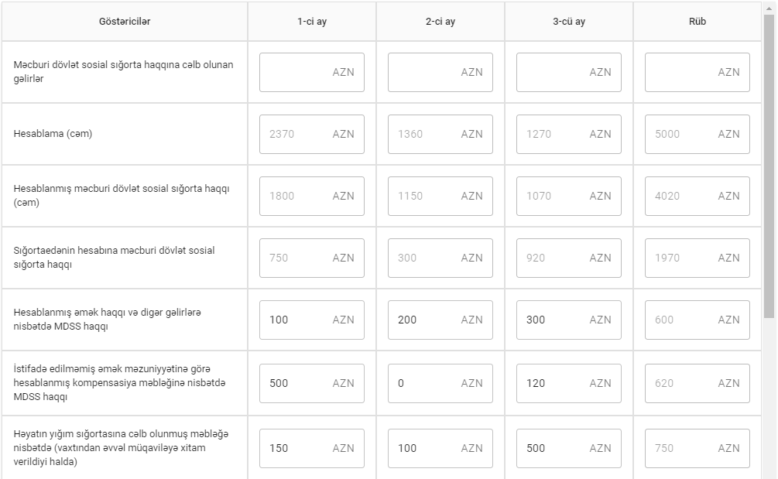

Şəkil 31. Muzdlu işdən əldə edilən gəlirlər ilə əlaqədar məcburi dövlət sosial sığorta haqqı üzrə cəlb edilən gəlirlər və hesablamalar cədvəli

İşsizlikdən sığorta haqqı üzrə cəlb edilən gəlirlər və hesablamalar tabındakı məlumatlar Əlavə 1-də Hissə 1-də qeyd olunmuş məlumatlar əsasında sətirlər avtomatik və mexaki olaraq daxil edilir (Şəkil 32). Bu tabda aşağıdakı sətirlərdən ibarətdir:
- İşsizlikdən sığorta haqqına cəlb edilən gəlirlər (avtomatik)
- Hesablama (cəm) (avtomatik)
- Hesablanmış işsizlikdən sığorta haqqı (cəm) (avtomatik)
- Sığortaedənin hesabına işsizlikdən sığorta haqqı (avtomatik)
- Sığortaolunanın hesabına işsizlikdən sığorta haqqı (avtomatik)
- Digər mənbələr (mexaniki)

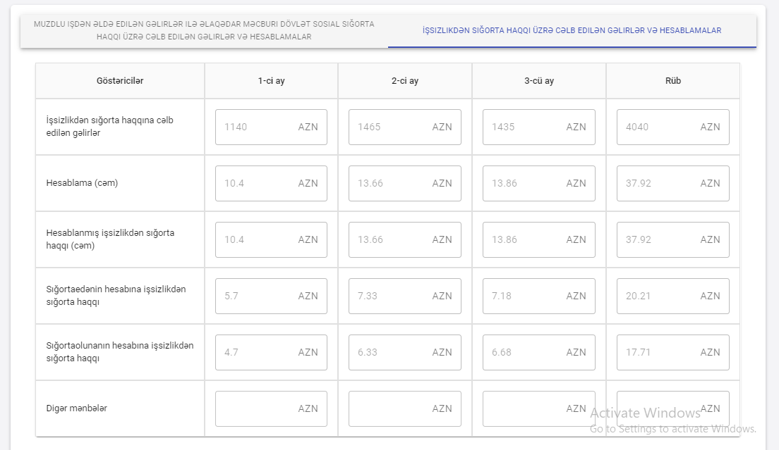

Şəkil 32. İşsizlikdən sığorta haqqı üzrə cəlb edilən gəlirlər və hesablamalar cədvəli

  - MDSS haqqları üzrə muzdlu işə aid olmayan fəaliyyətdən gəlir əldə edən sığortaolunanlar barədə məlumat
MDSS haqqları üzrə muzdlu işə aid olmayan fəaliyyətdən gəlir əldə edən sığortaolunanlar barədə məlumat bəndində pəncərədə əks olunan göstəricilərə uyğun olaraq aylar üzrə sığorta olunanların orta sayı, MDSS haqqına cəlb olunan gəlirlər, Hesablanmış MDSS haqqı müvafiq xanalarda Əlavə 1-də Hissə 1-də qeyd olunmuş məlumatlar əsasında avtomatik olaraq ötrülür. (Şəkil 22 ).
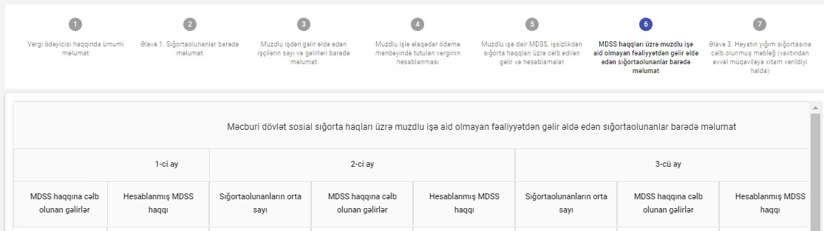

Şəkil 33.MDSS haqqları üzrə muzdlu işə aid olmayan fəaliyyətdən gəlir əldə edən sığortaolunanlar barədə məlumat
MDSS haqqları üzrə muzdlu işə aid olmayan fəaliyyətdən gəlir əldə edən sığortaolunanlar barədə məlumat cədvəli “Vergi ödəyicisi haqqında ümumi məlumat” pəncərəsində MDSS üzrə seçilən fəaliyyət növü kodlarından asılı olaraq aşağıdakı sətirlərdən ibarət ola bilər:
- Cəmi (avtomatik)

- Mülki hüquqi xarakterli müqavilələrlə işləyənlər (avtomatik)

- Vəkillər kollegiyasının üzvləri, sərbəst auditorlar, sərbəst mühasiblər (avtomatik)

- Vəkillər kollegiyasının üzvləri (mexaniki)

- Sərbəst auditorlar (mexaniki)

- Sərbəst mühasiblər (mexaniki)

- Müəlliflik qonorarı əldə edənlər (avtomatik)

- Sahibkarlıq fəaliyyəti üzrə (avtomatik)

- Ticarət fəaliyyəti üzrə (avtomatik)

- Tikinti fəaliyyəti üzrə (avtomatik)

- Digər fəaliyyət üzrə (avtomatik)

- Xüsusi notariuslar (avtomatik)

- Mülkiyyətində olan kənd təsərrüfatına yararlı torpaqları istifadə edən fiziki şəxslər və məcburi dövlət sosial sığortasına cəlb olunan ailə üzvləri (avtomatik)
- Ailə kəndli təsərrüfatının məcburi dövlət sosial sığortasına cəlb olunan ailə üzvləri (avtomatik)

- Könüllü və başqa sosial sığorta haqları (mexaniki)

  - Əlavə 2. Xarici əməkdaşlar barədə məlumat
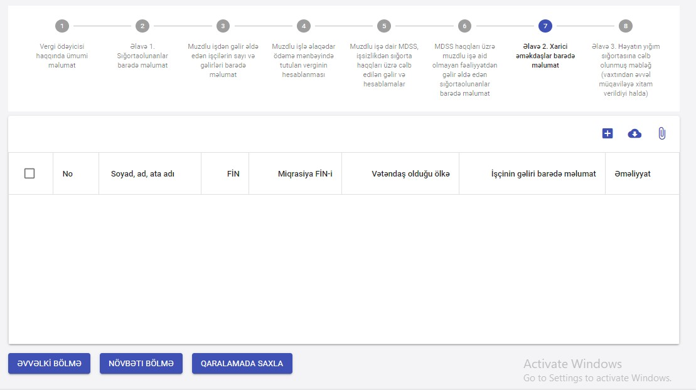Sığortaedən “Xarici əməkdaşlar barədə məlumat” bəndində hesabat tərtib edilən dövr üzrə çalışan xarici vətəndaşlığı olan əməkdaşlar haqqında ümumi məlumat, müqavilə üzrə işçinin gəliri və işçinin gəliri barədə məlumat qeyd edilir. (Şəkil 34)

Şəkil 34. Əlavə 2. Xarici əməkdaşlar barədə məlumat

Burada istifadəçi “ ” düyməsini sıxır. Bu sahədə axtarış pəncərəsinə işçinin SSN və ya FİN nömrəsi yazılaraq axtarış edildiyi zaman işçinin adı,soyadı, atasının adı, FİN, SSN, doğum tarixi sahələri avtomatik olaraq doldurulur.
Ümumi məlumat alt bəndində Vergi dövrü xanası siyahıdan seçilir. Vətəndaş olduğu ölkə təqdim edilən siyahıdan seçilir. Vətəndaş olduğu ölkədəki VÖEN-i müvafiq sahədə yazılır. AR-dakı yaşadığı ünvan müvafiq sahədə yazılır. (Şəkil 35)
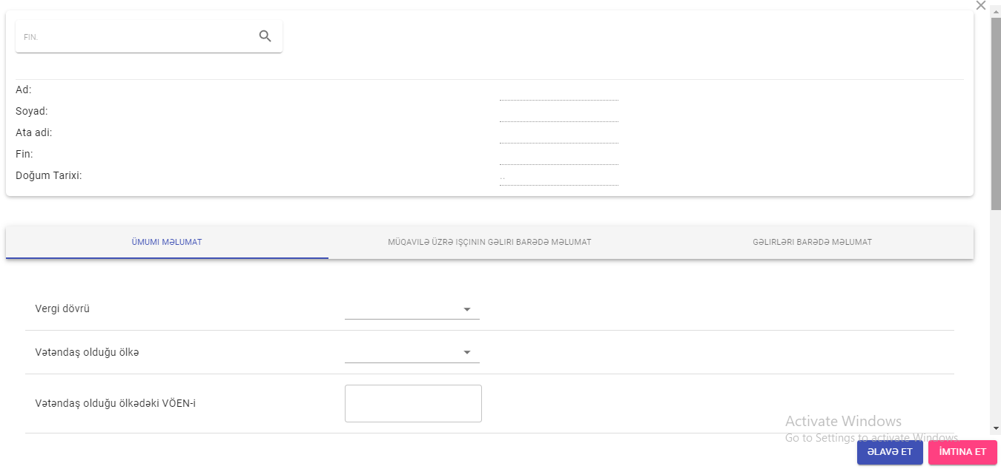

Şəkil 35. Əlavə 2. Xarici əməkdaşlar barədə məlumat – Ümumi Məlumat

Müvafiq üzrə işçinin gəliri barədə məlumat alt bəndində muzdlu işə cəlb olunma qaydası və Valyuta məlumatları təqdim edilən siyahıdan seçilir. Gəliri sahəsində əməkdaşın müqavilə üzrə gəliri qeyd edilir. (Şəkil 36)

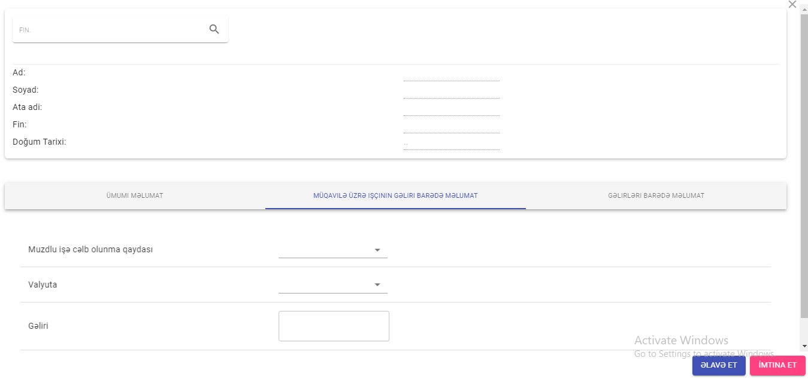

Şəkil 36. Əlavə 2. Xarici əməkdaşlar barədə məlumat – Müqavilə üzrə işçinin gəliri barədə məlumat

Gəlirləri barədə məlumat alt bəndi pəncərəsində əməkdaşın gəlirləri əks olunan siyahıya əsasən məbləğ və valyuta seçimi edilərək yazılır (Şəkil 37). Gəlirlər barədə məlumat alt bəndi aşağıdakı xanalardan ibarətdir:
- Əmək haqqı (maaş)
- Mükafat, bonuslar və avanslar
- AR-da keçirdiyi günlər üçün əlavə ödənişlər
- İş verən tərəfindən ailə üzvlərinin təhsilinə çəkilən xərclər
- İş verən tərəfindən şəxsi səfərlərə çəkilən xərclər
- Digər ödənişlər
- İş verən tərəfindən işçinin AR-da gəlir vergisi üzrə öhdəliklərinin yerinə yetirilməsi məqsədilə həyata keçirilən ödənişlər
- Vergiyə cəlb edilən gəlir
- Hesablanmış gəlir vergisi

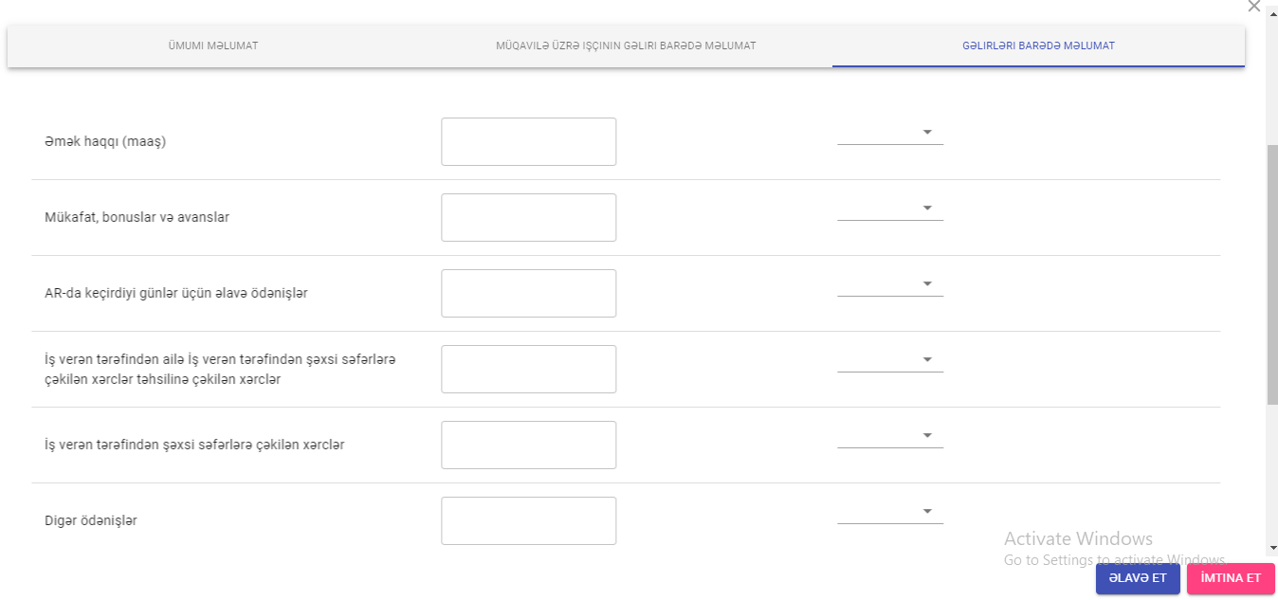

Şəkil 37. Əlavə 2. Xarici əməkdaşlar barədə məlumat – Gəlirləri barədə məlumat

  - Əlavə 3. Həyatın yığım sığortasına cəlb olunmuş məbləğ (vaxtından əvvəl müqaviləyə xitam verildiyi halda)
“Həyatın yığım sığortasına cəlb olunmuş məbləğ (vaxtından əvvəl müqaviləyə xitam verildiyi halda)” bəndində sığortaolunanların sayı, sığortaolunanların həyatın yığım sığortasına cəlb olunmuş məbləği üzrə hesablamalar, sığortaolunanlar barədə məlumat qeyd edilir. (Şəkil 38 ).

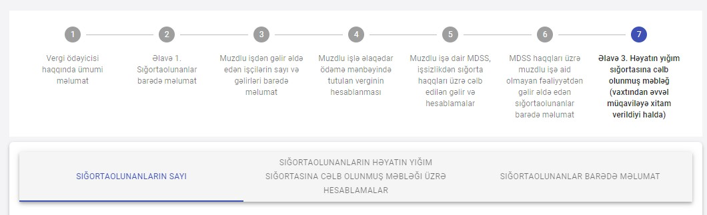

Şəkil 38. Əlavə 3. Həyatın yığım sığortasına cəlb olunmuş məbləğ (vaxtından əvvəl müqaviləyə xitam verildiyi halda)

Əlavə 3. yalnız həyatın yığım sığortası üzrə fəaliyyət göstərən sığortaçılar (sığorta şirkətləri) tərəfindən doldurula bilər.
Sığortaolunanların sayı alt bəndində Müqaviləsinə xitam verilmiş sığortaolunanların sayı göstəricilər müvafiq xanalarda aylar üzrə doldurulur. Rüb xanası avtomatik olaraq hesablanır. (Şəkil 39)

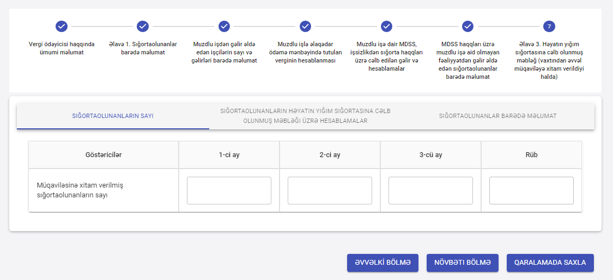

Şəkil 39. Əlavə 3. Həyatın yığım sığortasına cəlb olunmuş məbləğ (vaxtından əvvəl müqaviləyə xitam verildiyi halda) - Sığortaolunanların sayı

Sığortaolunanların həyatın yığım sığortasına cəlb olunmuş məbləği üzrə hesablamalar alt bəndində sığortaolunanların həyatın yığım sığortasına cəlb olunmuş məbləği, Sığortaolunanların həyatın yığım sığortasına cəlb olunmuş məbləğinə nisbətdə hesablanmış MDSS haqqı sətirləri üzrə məlumatlar aylar üzrə müvafiq xanalarda qeyd edilir. Rüb xanası avtomatik hesablanır. (Şəkil 40 ).

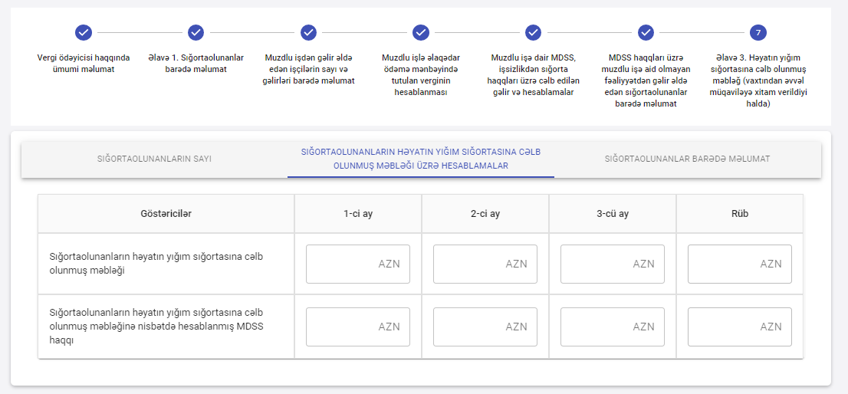

Şəkil 40. Sığortaolunanların həyatın yığım sığortasına cəlb olunmuş məbləği üzrə hesablamalar

Sığortaolunanlar barədə məlumat alt bəndində sığortaolunan, müəssisənın adı və həyat yığım sığortasına cəlb olunmuş məbləğ haqqında məlumatlar qeyd edilir. (Şəkil 41 ).

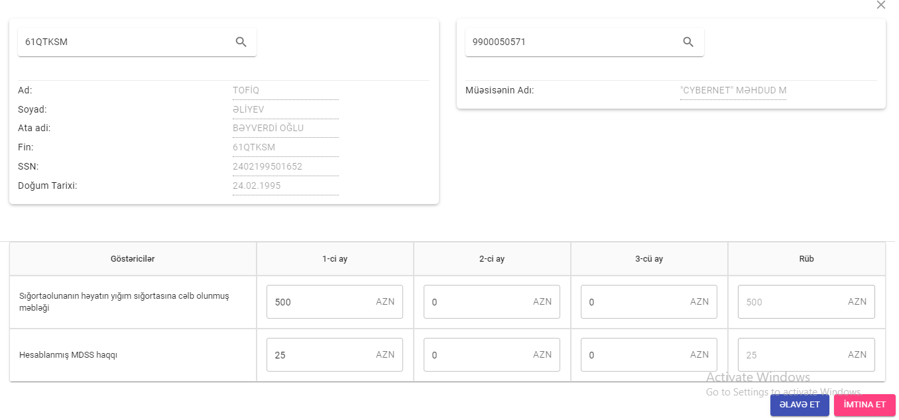

Şəkil 41. Sığortaolunanların həyatın yığım sığortasına cəlb olunmuş məbləği üzrə hesablamalar

Burada istifadəçi “ ” düyməsini sıxır. Bu sahədə axtarış pəncərəsinə işçinin SSN və ya FİN nömrəsi yazılaraq axtarış edildiyi zaman işçinın adı, soyadı, atasının adı, FİN, SSN, doğum tarixi sahələri avtomatik olaraq doldurulur. Eyni pəncərədə VÖEN üzrə axtarış sahəsində VÖEN axtarışı ilə müəssisə adı avtomatik müvafiq sahədə əks olunur. Qeyd olunan alt bəndin tərkibində Sığortaolunanın həyatın yığım sığortasına cəlb olunmuş məbləği, Hesablanmış MDSS haqqı üzrə məlumatlar aylar üzrə müvafiq xanalarda doldurulur. Rüb xanası avtomatik hesablanır.
Hesabatın bütün bəndləri doldurulduqdan sonra istifadəçi “Hesabatı hazırla” düyməsini sıxır.

Sistem daxil edilən məlumatlar əsasında “Vahid Bəyannamə” formasını hazırlayır . Sığortaedən daxil etdiyi məlumatları yoxladıqdan sonra məlumatların düzgün olduğu qənaətinə gələrsə, “Qeydiyyata al” düyməsini, məlumatlarda səhvlik aşkar edərsə, “İmtina” düyməsini sıxa bilər.(Şəkil 42, 43 ).
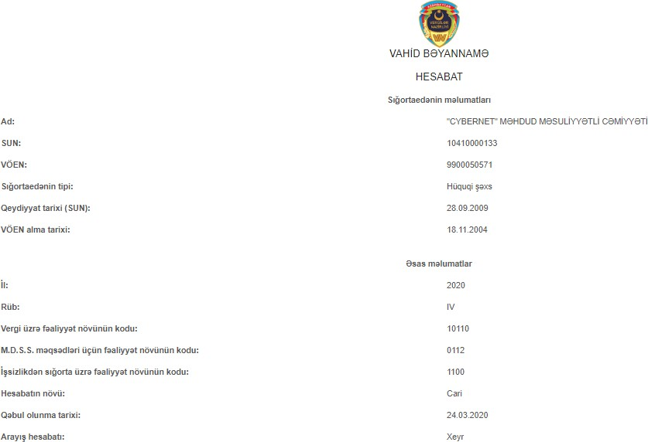

Şəkil 42. Hesabatı hazırla - Sığortaedənin məlumatları və Əsas məlumatlar

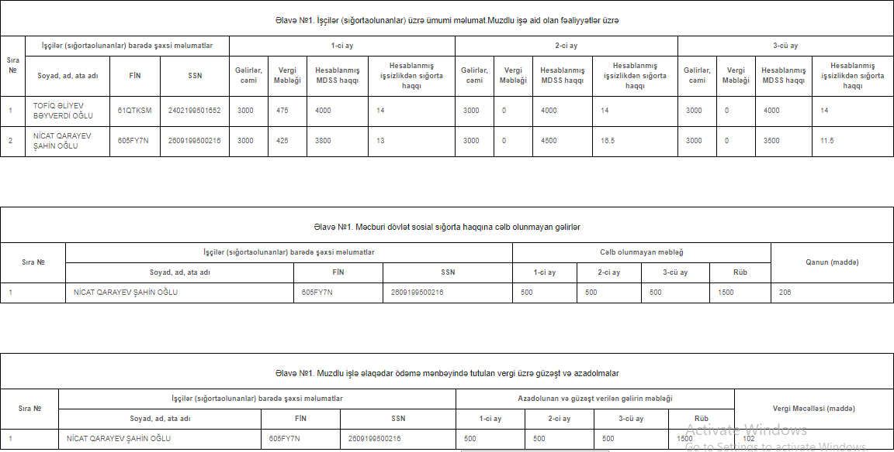

Şəkil 43. Hesabatı hazırla - Hesabatın məlumatları

- “Dəyişdir” əməliyyatı
Sığortaedən hesabatı tərtib etdikdən sonra imzalayıb göndərmədən öncə hesabat “Qaralamalar”
bölməsinə düşür. (Şəkil 44 ).

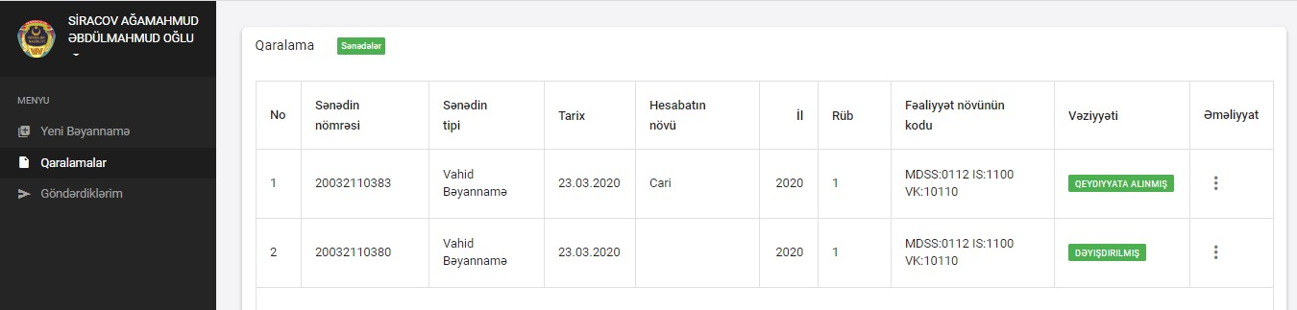Şəkil 44. Qaralamalar səhifəsi

Sığortaedən hesabatda hər hansı bir dəyişiklik etmək istəyərsə, göndərmədən öncə “Qaralama”
səhifəsində əməliyyatlardan “Dəyişdir” əməliyyatını seçir. (Şəkil 45 ).

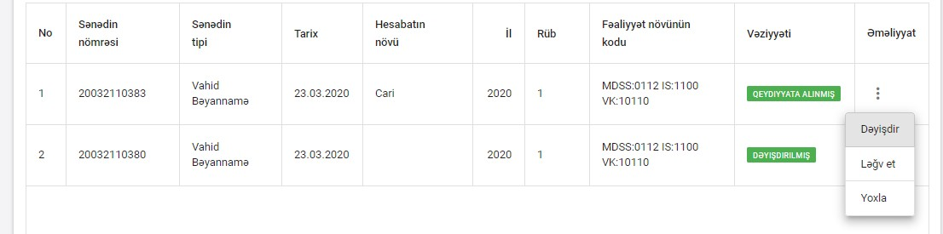Şəkil 45. Dəyişdir əməliyyatı

Sığortaedən “Dəyişdir” səhifəsində bəndlər üzrə istənilən dəyişikliyi edir və “Hesabatı hazırla”
düyməsini sıxır. Hesabat dəyişiklik edilmiş formada təkrar “Qaralamalar” səhifəsində göstərilir.

- Qaralamalar
İstifadəçi “Qaralamalar” səhifəsində hesabat sətrinin ən sağ hissəsində yerləşən “Əməliyyatı seçin”
düyməsini sıxır. Burada “Dəyişdir”, “Ləğv et” və “Yoxla” əməliyyatları görünür.

İstifadəçi hazırlağığı hesabatı ləğv etmək üçün “Ləğv et” düyməsinə sıxır. Sığortaedən “Ləğv et” düyməsinə sıxdıqda “Bəyannaməni ləğv etmək istəyinizdən əminsinizmi?” mesajı göstərilir (Şəkil 46). Sığortaedən “Ləğv et” düyməsinə sıxarsa, hesabat Qaralamalar bölməsindən silinəcək.

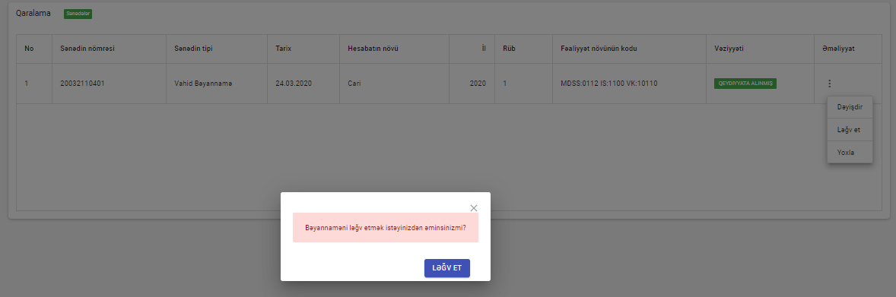

Şəkil 46. Ləğv et

İstifadəçi hesabatı göndərə bilmək üçün hesabatın məlumatlarını yoxlamalıdır. O, burada “Yoxla” düyməsini sıxır. Sığortaedən “Yoxla” düyməsini sıxdıqda əməliyyat uğurlu olarsa, “Əməliyyat icra olundu” mesajı göstərilir (Şəkil 47).

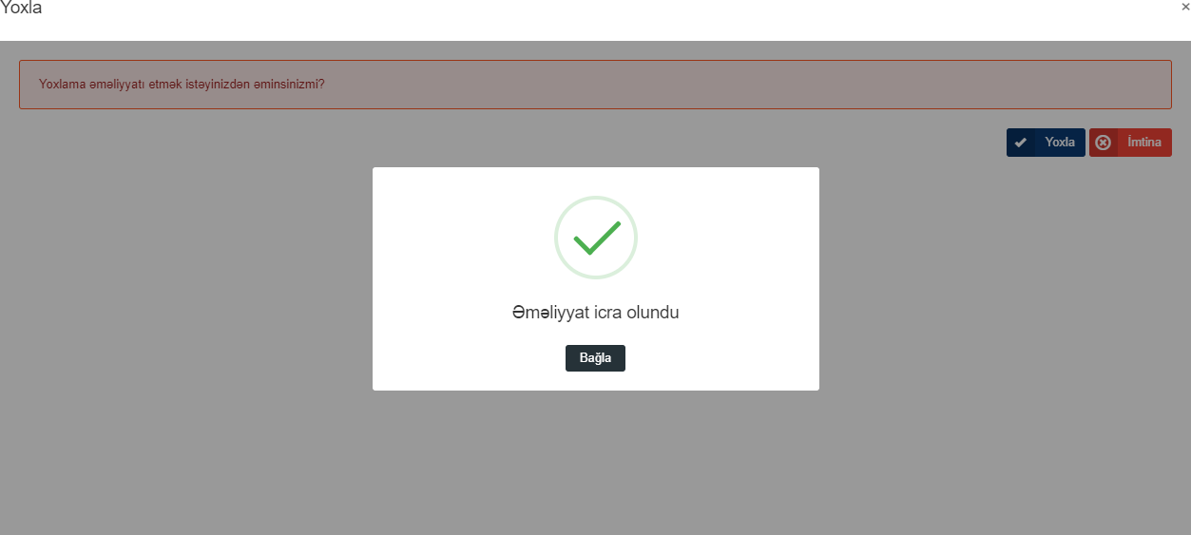

Şəkil 47. Yoxla əməliyyatının nəticəsi

Sığortaedən “Qeydiyyata al” düyməsini sıxdıqda əməliyyat uğurlu olarsa, “Əməliyyat icra olundu”
mesajı göstərilir və “Qeydiyyata alınmış” statusunda Qaralamalar bəndində əks olunur.

Sığortaedən “Qaralamalar” bölməsində hesabatlar arasından axtarış edə bilər. O, axtarış bölməsi vasitəsilə aşağıdakı şəkildə göstərilən parametrlər üzrə axtarış edə bilər.
İstifadəçi “Qaralama” səhifəsində hesabat sətrinin ən sağ hissəsində yerləşən “Əməliyyatı seçin” düyməsini sıxır. Qeydiyyata alınmış vəziyyətində olan bəyannamə üzrə burada “İmzala və Göndər” əməliyyatı görünür. (Şək 48)

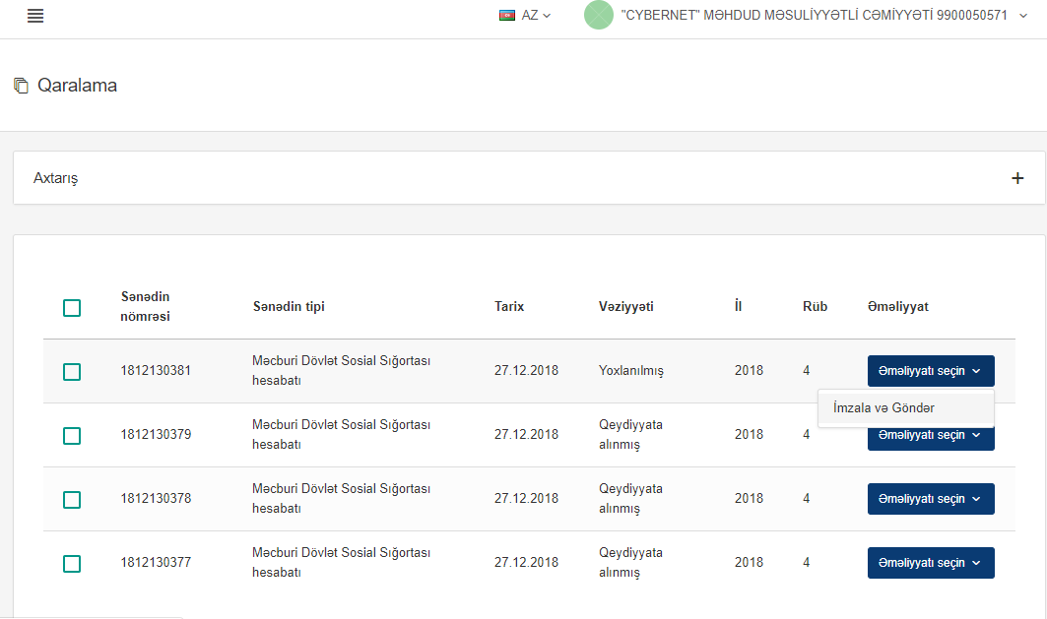

Şəkil 48. İmzala və Göndər

İstifadəçi burada sənədi imzalayıb göndərmək üçün “İmzala və Göndər” əməliyyatını həyata keçirir. Sistem hazırlanmış hesabat formasını açır. Burada “ASAN İMZA ilə imzala” və “E-İMZA ilə imzala” düymələri görünür.

- Göndərdiklərim bölməsi
Sığortaedən imzalayıb göndərdiyi bütün hesabatları “Göndərdiklərim” bölməsində görə bilər. (Şəkil 49).

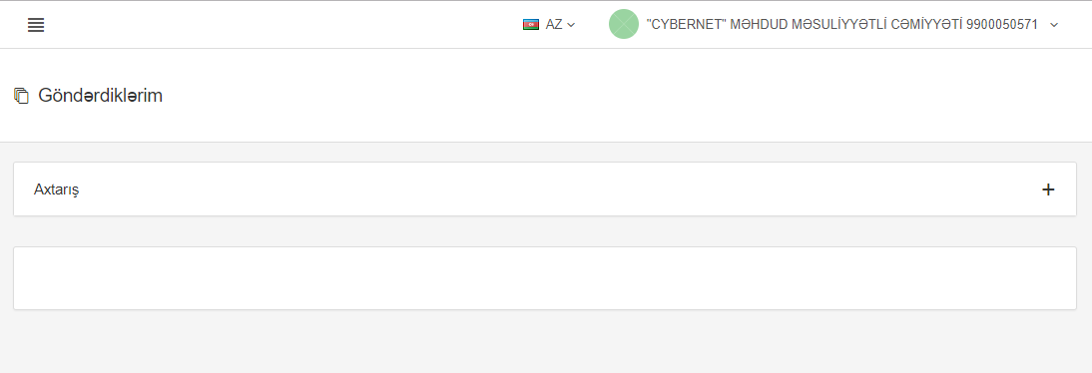Şəkil 49. "Göndərdiklərim" bölməsi
Sığortaedən “Göndərdiklərim” bölməsində hesabatlar arasından axtarış edə bilər. O, axtarış bölməsi vasitəsilə aşağıdakı şəkildə göstərilən parametrlər üzrə axtarış edə bilər.

- Hesabata ətraflı baxış
Sığortaedən həm “Qaralama”, həm də “Göndərdiklərim” bölməsində hər hansı bir hesabat sətrinin üstünə iki dəfə klik edərsə hesabata ətraflı şəkildə baxa bilər. (Şəkil 50)

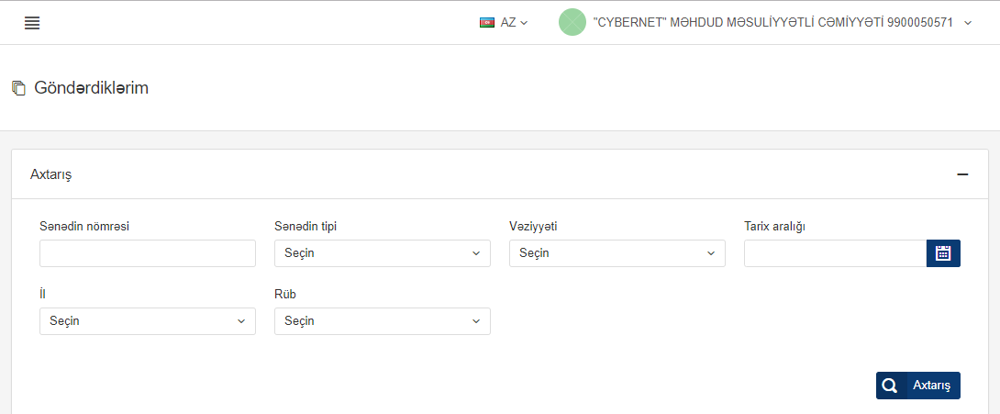

Şəkil 50. Göndərdiklərim – Axtarış

“Ətraflı baxış”ın 4 bəndi vardır. “Sənəd” bəndində hesabatın sənəd forması öz əksini tapır.

“Əsas məlumatlar” bəndində sənədin əsas məlumatları öz əksini tapır. “Əməliyyat tarixçəsi” bəndində sənədin üzərində edilən bütün əməliyyatların tarixçəsi öz əksini tapmışdır. “Baxış” düyməsi ilə hesabatın sənəd formasına baxmaq mümkündür.
“Qoşma fayllar” bəndində fayllar barədə məlumatlar öz əksini tapmışdır. “Endir” düyməsi ilə hesabat formasını HTML formatında endirmək mümkündür.
Qeyd: İcbari tibbi sığorta hesabatı 2021-ci ilin I rübündən etibarən təqdim edilməlidir.

